CENTRE DE GESTION DE LA MANCHE

GUIDE
AGIRHE :
Saisir et générer des actes RH
(carrière et maladie)

Une question ? Une remarque ?
Besoin d’assistance ?

Contactez le Pôle tout au long de la carrière

02 33 77 89 00 cdg50@cdg50.fr

SOMMAIRE (1/2)
1. Connectez-vous à l’application AGIRHE 4
a. Ajouter un contact 4
b. Insérer votre logo 4

ONGLET CARRIERE
2. CONSULTEZ LA CARRIERE D’UN AGENT 5
3. Création d’un agent (le cas échéant, si l’agent n’existe pas) 5
4. Générez un CONTRAT DE DROIT PUBLIC 8
a. A partir de l’onglet « liste des agents » 8
b. Complétez la demande 9
c. Imprimez l’arrêté 9
d. Complétez le contrat 10
5. Calculez les services antérieurs et generer un arrete de nomination ou de classement 11
a. A partir de l’onglet « liste des agents » 11
b. Complétez la demande 12
c. Imprimez l’arrêté 15
d. Complétez l’arrêté 16
e. Générez l’état récapitulatif des services antérieurs 17
6. Suivre et générer un arrêté portant titularisation 18
a. A partir de l’onglet « arrêtés titularisation » 18
b. Générez l’arrêté 19
c. Imprimez l’arrêté 19
d. Complétez l’arrêté 20
7. Liste des actes disponibles avec agirhe 21
8. Générez un ARRETE RELATIF A LA CARRIERE 22
a. Modification d’une carrière existante à partir du tableau de bord 22
b. A partir de l’onglet « liste des agents » 23
c. Complétez la demande 25
d. Imprimez l’arrêté 25
e. Complétez l’arrêté 26
9. CODE COULEUR DES ACTES GENERES AVEC AGIRHE 27

ONGLET ABSENCES
10. Générez un congé de maladie ordinaire (CMO) 28
a. A partir du tableau de bord 28
b. A partir de l’onglet « liste des agents » 28
c. Complétez la demande 30
d. Imprimez l’arrêté 31
e. Complétez l’arrêté 32
f. Suivi des droits à rémunération 33
11. Générez un congé de longue maladie (CLM) 34
a. A partir du tableau de bord 34
b. A partir de liste des agents 35
c. Complétez la demande 36
d. Imprimez l’arrêté 37
e. Complétez l’arrêté 38
f. Suivi des droits à rémunération 39

12. Générez un congé de grave maladie (CGM) 40
a. A partir du tableau de bord 40
b. A partir de liste des agents 40
c. Complétez la demande 42
d. Imprimez l’arrêté 43
e. Complétez l’arrêté 43
f. Suivi des droits à rémunération 44
13. Générez un congé de longue duree (CLD) 45
a. A partir du tableau de bord 45
b. A partir de liste des agents 46
c. Complétez la demande 47
d. Imprimez l’arrêté 48
e. Complétez l’arrêté 48
f. Suivi des droits à rémunération 49
14. Générez un congé PROVISOIRE pour invalidite temporaire imputable au service (CITIS) - REGIME CNRACL 51
a. A partir du tableau de bord 51
b. A partir de liste des agents 51
c. Complétez la demande 53
d. Imprimez l’arrêté 54
e. Complétez l’arrêté 54
f. Suivi des droits à rémunération 55
15. Générez un congé pour invalidite temporaire imputable au service (CITIS) – REGIME CNRACL 56
a. A partir du tableau de bord 56
b. A partir de liste des agents 56
c. Complétez la demande 58
d. Imprimez l’arrêté 59
e. Complétez l’arrêté 59
f. Suivi des droits à rémunération 60
16. Générez un congé pour invalidite temporaire imputable au service (CITIS) – REGIME GENERAL 61
a. A partir du tableau de bord 61
b. A partir de liste des agents 61
c. Complétez la demande 63
d. Imprimez l’arrêté 63
e. Complétez l’arrêté 64
f. Suivi des droits à rémunération 64
17. Générez un congé pour CONGE DE MATERNITE, PATERNITE OU ADOPTION 65
a. A partir du tableau de bord 65
b. A partir de liste des agents 65
c. Complétez la demande 67
d. Imprimez l’arrêté 67
e. Complétez l’arrêté 68

Connectez-vous à l’application AGIRHE
https://www.agirhe-cdg.fr/agirhe2/?dep=50

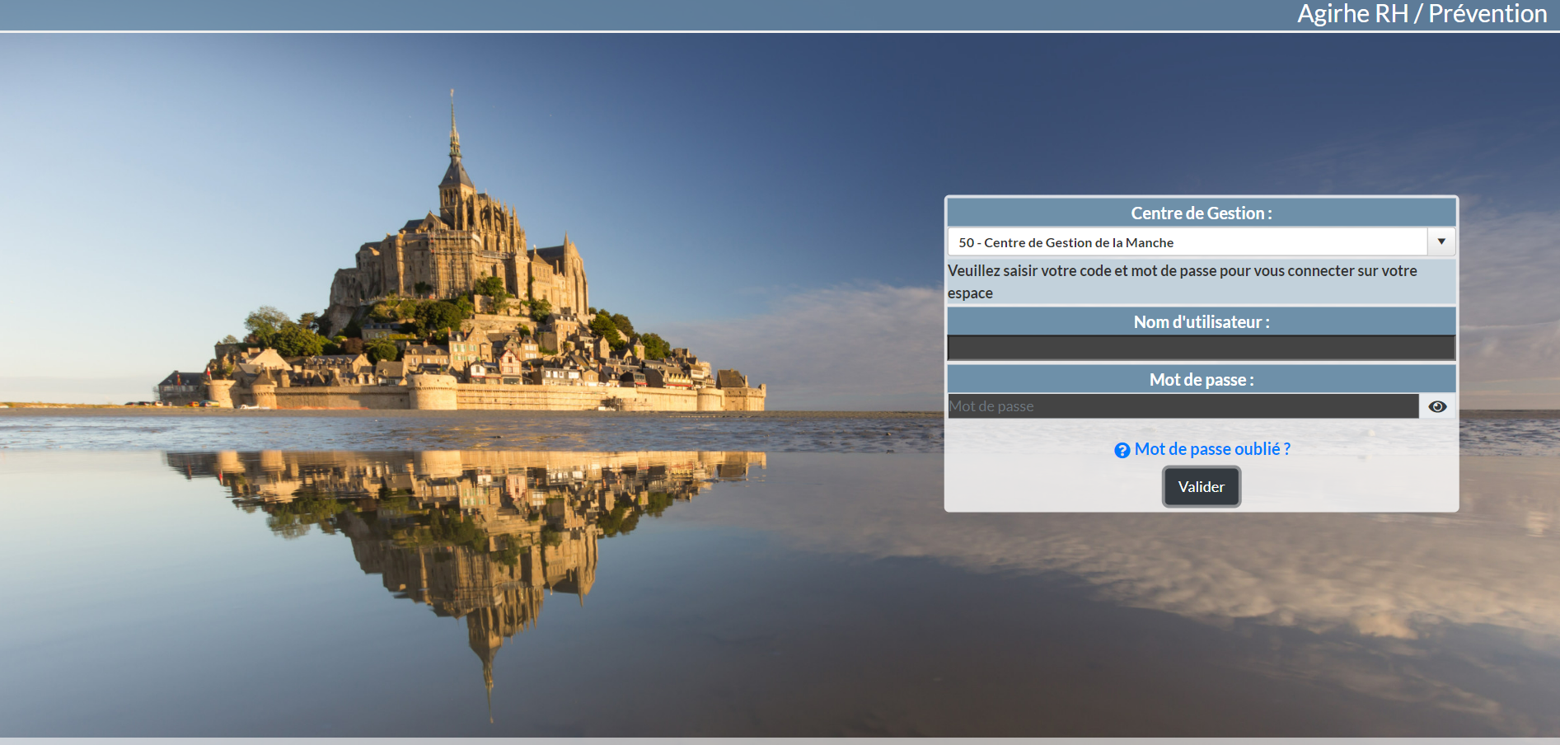

Renseignez le nom d’utilisateur et le mot de passe attribués à votre collectivité.
Vous arrivez ensuite en page d’accueil de l’application avec votre tableau de bord.

Ajouter un contact
Vous pouvez vérifier les contacts de votre collectivité à partir de l’onglet Collectivité, sous onglet détail de la collectivité.

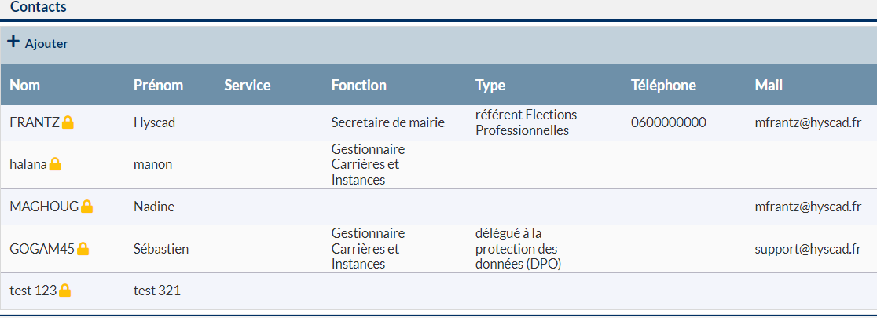
Si votre nom n’apparait pas dans la liste, vous pouvez envoyer un mail à cdg50@cdg50.fr pour ajouter votre contact.

Insérer votre logo
Il est possible d’insérer votre logo directement dans le logiciel AGIRHE.
Votre logo sera automatiquement téléchargé sur les arrêtés édités à partir du logiciel AGIRHE.

Vous pouvez faire la demande auprès du CDG à cdg50@cdg50.fr en joignant votre logo en pièce-jointe.

CONSULTEZ LA CARRIERE D’UN AGENT
Vous cliquez sur l’onglet Agent et le sous onglet liste des agents.

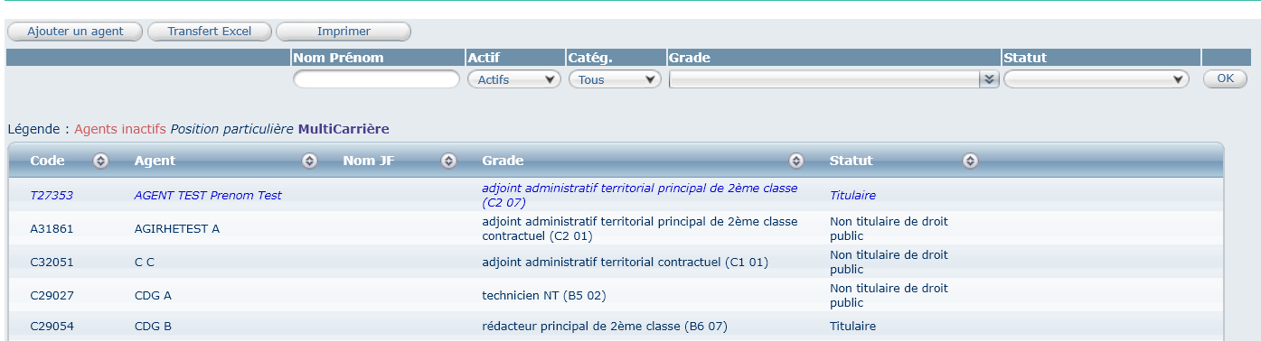
Vous pouvez générer la liste de vos agents à partir du bouton imprimer.

Création d’un agent (le cas échéant, si l’agent n’existe pas)
SI votre agent n’existe pas sur la base AGIRHE, cliquez sur l’onglet Agent et le sous onglet liste des agents.

La liste des agents de votre collectivité va apparaitre.
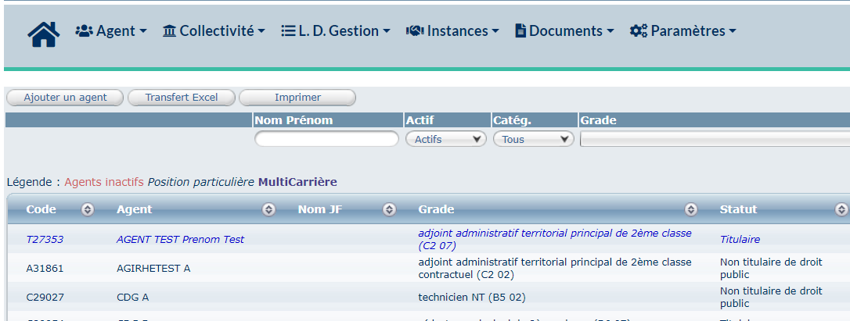

Vérifiez que l’agent n’existe pas avant la création afin d’éviter les doublons.
Pour cela, il convient d’indiquer son nom dans la barre de recherche « Nom Prénom » et indiquer « tous »
Exemple : vous indiquez dans la barre de recherche : MARTIN D
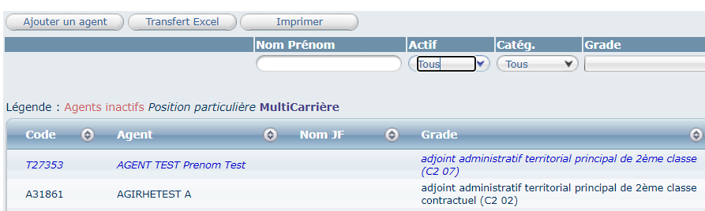

Si l’agent apparait dans la liste, vous pouvez créer un acte.

Si l’agent n’apparait pas, vous pouvez alors cliquer sur le bouton « ajouter un agent »

Une page va s’ouvrir :

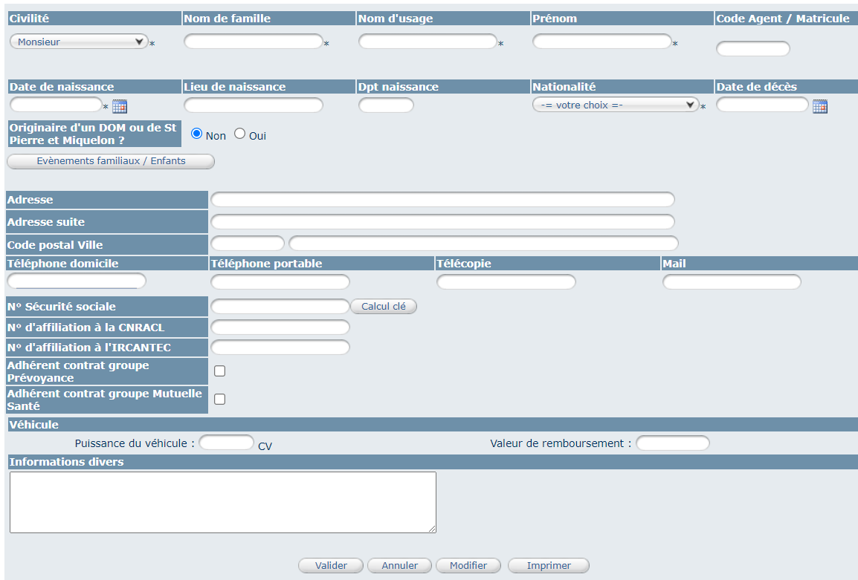
Complétez les différents champs
Il convient de renseigner les champs obligatoires suivants :
- Civilité
- Nom de famille
- Nom d’usage
- Prénom
- Date de naissance
- Lieu de naissance
- Département de naissance
- Nationalité
- Adresse

Et cliquez sur le bouton « valider »

L’agent va apparaitre ensuite dans la liste
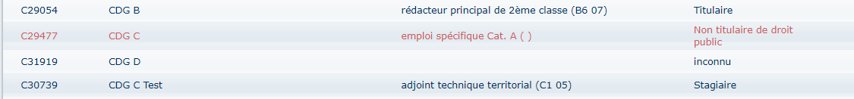

Cliquez sur l’agent.

Générez un CONTRAT DE DROIT PUBLIC

A partir de l’onglet « liste des agents »
Sélectionnez l’agent concerné dans la liste (indiquez TOUS dans la colonne actif)
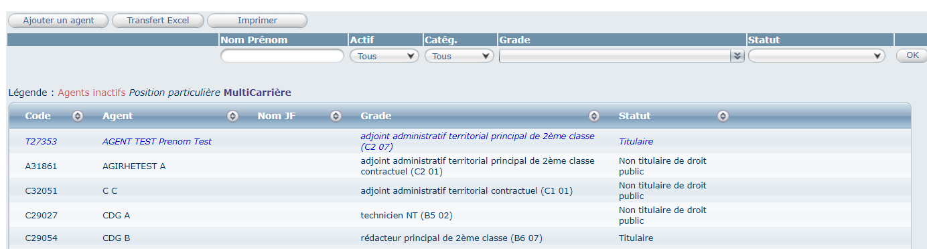

Si l’agent n’existe pas (car nouvel agent) vous pouvez le créer en vous référent à la page 5 création d’un agent.

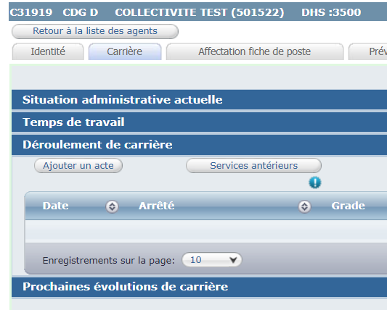

Cliquez sur le bouton « ajouter un acte »
Cette page va s’ouvrir :

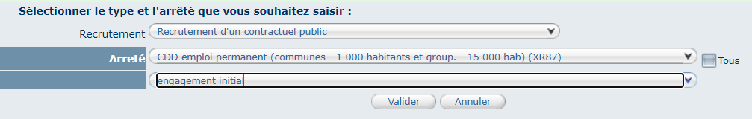
Indiquez si engagement initial ou renouvellement
Sélectionnez le motif du contrat
Sélectionnez Recrutement d’un contractuel public

Et cliquez sur Valider.

Complétez la demande
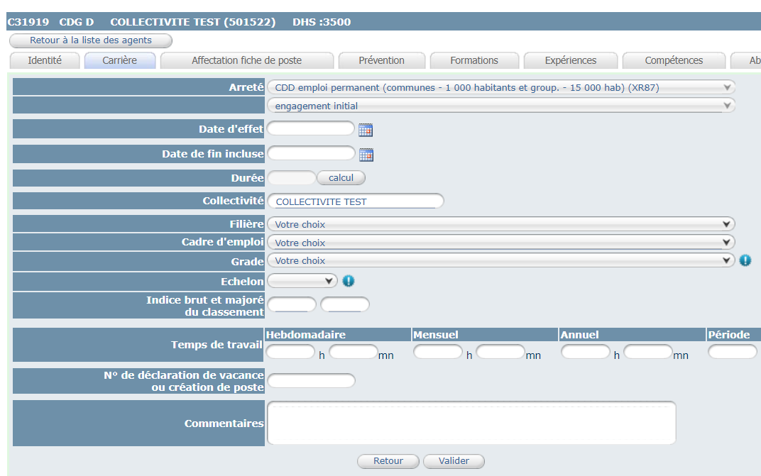
Complétez les différents champs
Dans cet exemple, il convient de renseigner les champs suivants :
- Date d’effet
- Date de fin incluse
- Filière
- Cadre d’emploi
- Grade
- Echelon
- Temps de travail (il convient seulement de compléter la durée hebdomadaire)
- Déclaration
Et cliquez sur Valider.

Imprimez l’arrêté
Il convient ensuite de cliquer sur le bouton « Imprime » pour générer l’arrêté.
Un document WORD va s’ouvrir automatiquement.
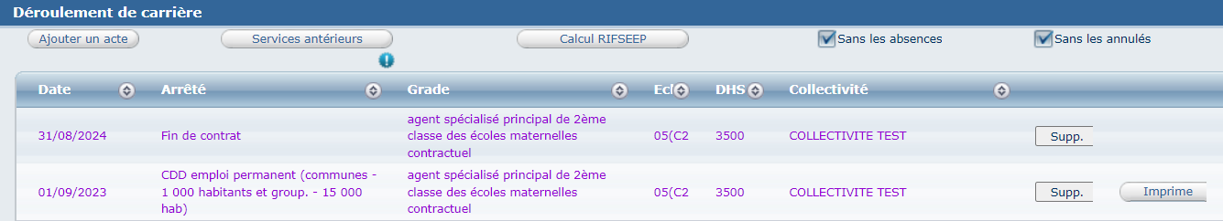

Complétez le contrat
Vous pouvez compléter le document WORD, en renseignant certains champs comme la date délibération.
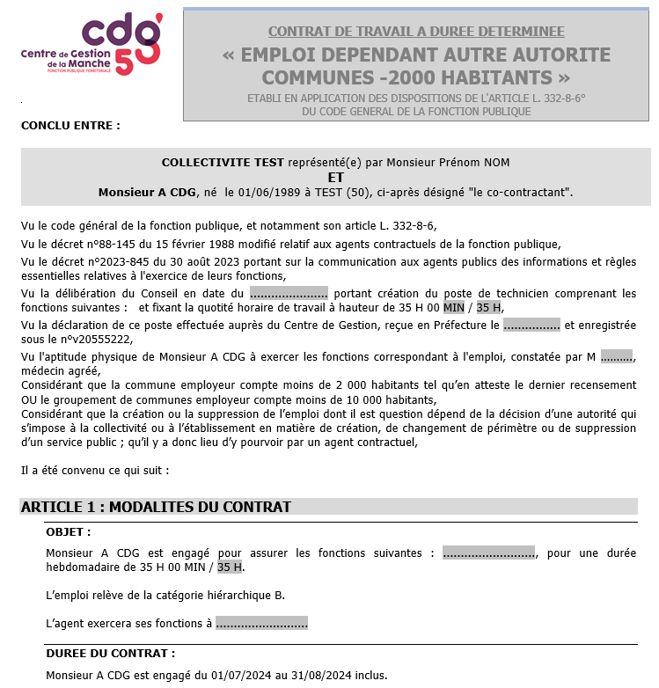
Certains visas de l’arrêté peuvent être supprimés selon la situation de l’agent

Agirhe renseigne automatiquement certains champs

Calculez les services antérieurs et generer un arrete de nomination ou de classement

A partir de l’onglet « liste des agents »
Cliquez sur l’onglet Agent et le sous onglet liste des agents.

La liste des agents de votre collectivité va apparaitre.

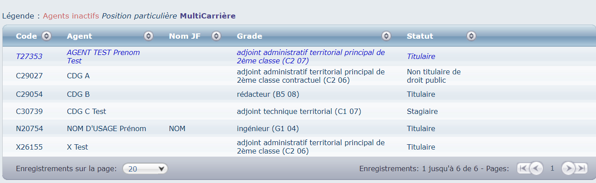

Avant de sélectionner l’agent, il convient d’indiquer TOUS dans la colonne « actif »
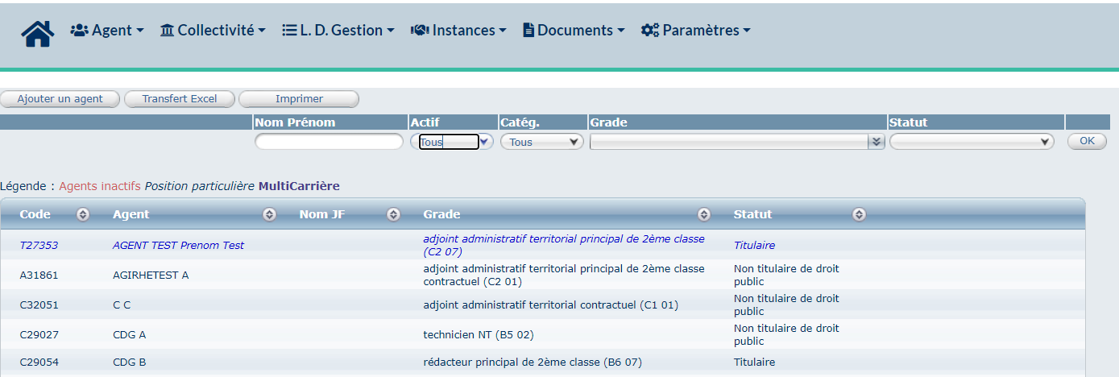

Si l’agent n’existe pas (car nouvel agent) vous pouvez le créer en vous référent à la page 5 création d’un agent.

Cliquez sur l’agent concerné et ensuite cliquez sur l’onglet Déroulement de carrière
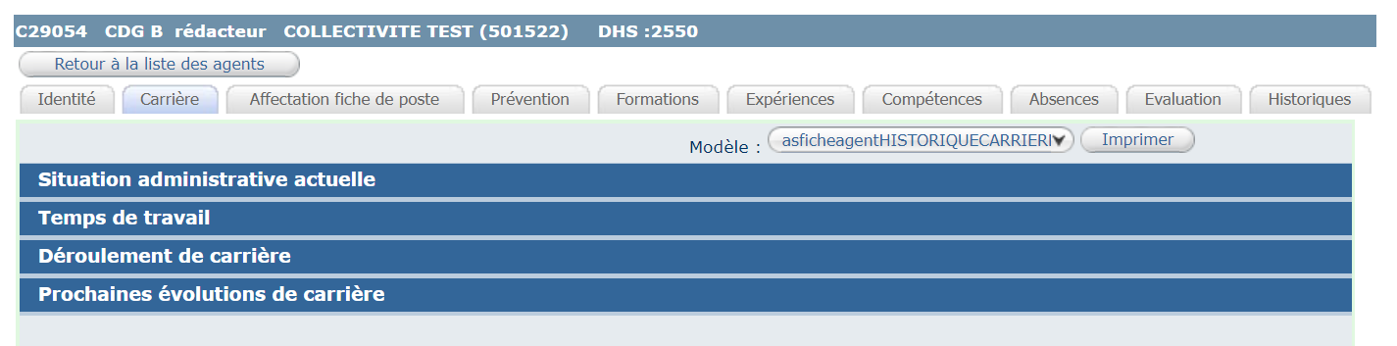

Cliquez sur le bouton « services antérieurs »
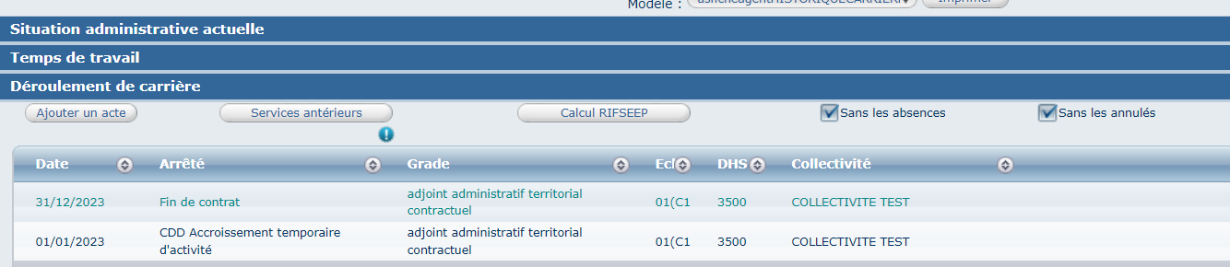

Complétez la demande
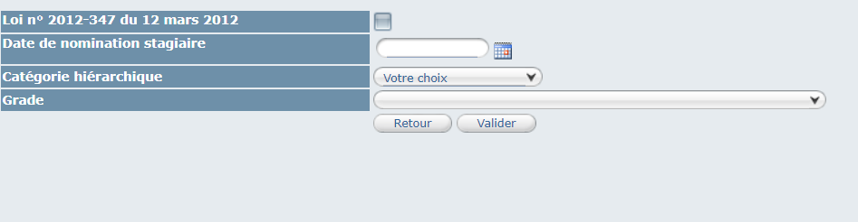
Complétez les différents champs
Il convient de renseigner les champs suivants :
- Date de nomination stagiaire
- Catégorie hiérarchique
- Grade
Et cliquez sur valider

Renseigner les services militaires :
Il convient d’indiquer si votre agent a effectué son service militaire, la date de début et date de fin et cliquer sur le bouton calcul

Renseigner les services publics :
Si l’historique des contrats est saisi dans le logiciel, vous pouvez directement cliquer sur le bouton « ajouter les arrêtés ». Agirhe va alors renseigner automatiquement le tableau.
Si l’historique des contrats n’est pas enregistré, alors il convient de cliquer sur le bouton « ajouter une période »
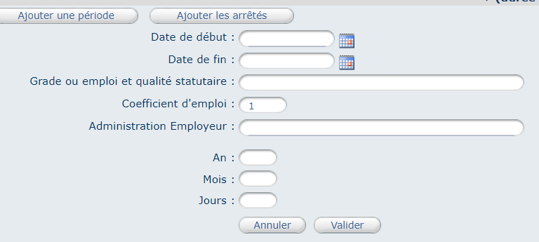
Complétez les différents champs
Il convient de renseigner la date de début, la date de fin, le grade ou emploi et l’administration employeur et cliquer sur le bouton valider.
Le coefficient d’emploi correspond au temps de travail, si votre agent a exercé une activité supérieure au mi-temps, alors il convient d’indiquer 1.
Attention, la proratisation concerne uniquement les grades relevant de l’échelle C1
Exemple :
En 2015, si un agent travaille 15h par semaine (soit inférieur au mi-temps), il convient alors de diviser 15 par le temps de travail légal en vigueur soit 15/35. (si durée mensuelle, on divise par 151,67)
Le coefficient d'emploi = 0,43.
Rappel :
Période | Durée mensuelle | durée hebdomadaire
Avant le 01/01/1982 | 173h | 40h
Du 01/01/1982 au 31/12/2001 | 169h | 39h
A compter du 01/01/2002 | 151,67 | 35h

Renseigner les services privés :
Cliquez sur le bouton « ajouter une période »
Complétez les différents champs
Il convient de renseigner la date de début, la date de fin, le grade ou emploi et l’administration employeur et cliquer sur le bouton valider.
Le coefficient d’emploi correspond au temps de travail, si votre agent a exercé une activité supérieure au mi-temps, alors il convient d’indiquer 1.
Attention, la proratisation concerne uniquement les grades relevant de l’échelle C1
Exemple :
En 2015, si un agent travaille 15h par semaine (soit inférieur au mi-temps), il convient alors de diviser 15 par le temps de travail légal en vigueur soit 15/35. (si durée mensuelle, on divise par 151,67)
Le coefficient d'emploi = 0,43.
Rappel :
Période | Durée mensuelle | durée hebdomadaire
Avant le 01/01/1982 | 173h | 40h
Du 01/01/1982 au 31/12/2001 | 169h | 39h
A compter du 01/01/2002 | 151,67 | 35h

Afin de générer l’arrêté, il convient de renseigner le choix de l’agent.
- Choix 1 = services publics
- Choix 2 = services privés
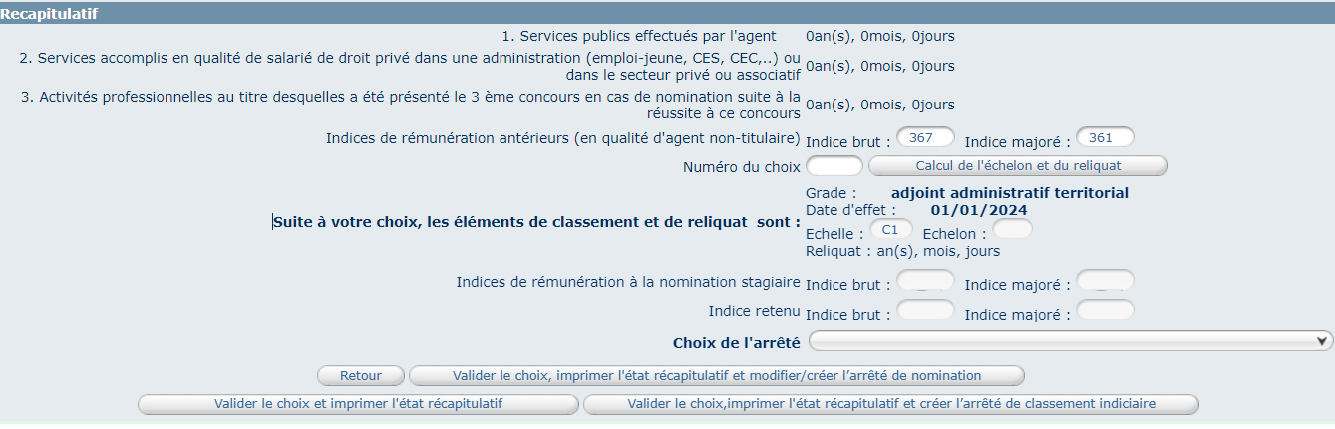
Indiquez le numéro du choix et cliquez sur le bouton calcul de l’échelon et du reliquat.

Ensuite sélectionnez le type d’arrêté dans la liste déroulante et cliquez sur le bouton « valider le choix, imprimé l’état récapitulatif et créer l’arrêté de nomination. »
Si l’arrêté portant nomination stagiaire sans repris a été pris, il convient de sélectionner le modèle d’arrêté portant classement.

Une page va s’ouvrir :
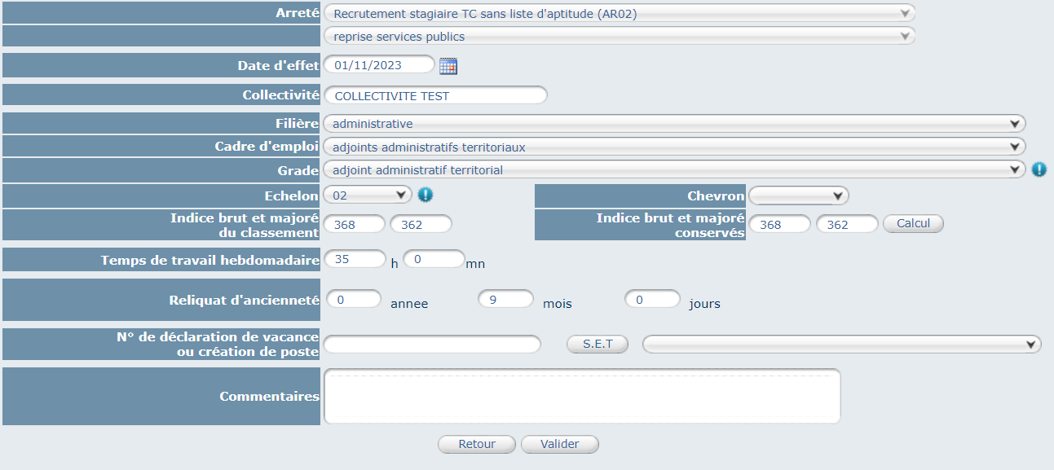
Renseignez le numéro de la déclaration (site emploi territorial) et cliquez sur le bouton valider.

Imprimez l’arrêté
Un acte en violet apparait dans le déroulement de carrière.
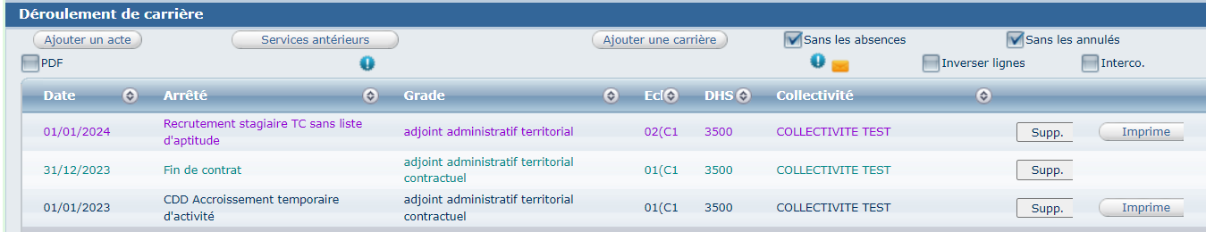
Pour télécharger l’arrêté, cliquez sur le bouton « imprime »
Un fichier Word va se télécharger.

Complétez l’arrêté
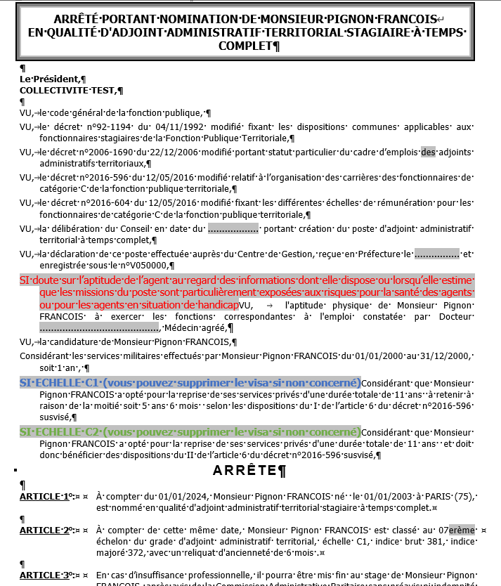
Certains visas de l’arrêté peuvent être supprimés selon la situation de l’agent

Agirhe renseigne automatiquement certains champs

Générez l’état récapitulatif des services antérieurs
Vous pouvez télécharger l’état récapitulatif à partir de l’onglet « documents »
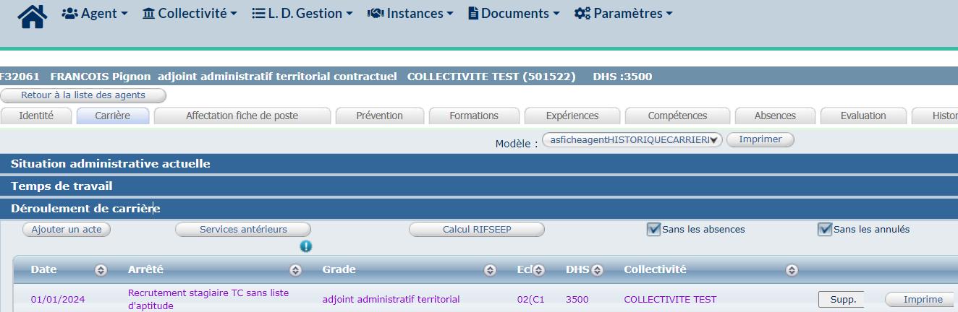
Le nom du document commence par SNT. Cet état récapitulatif est à faire signer à l’agent et à conserver dans le dossier administratif.
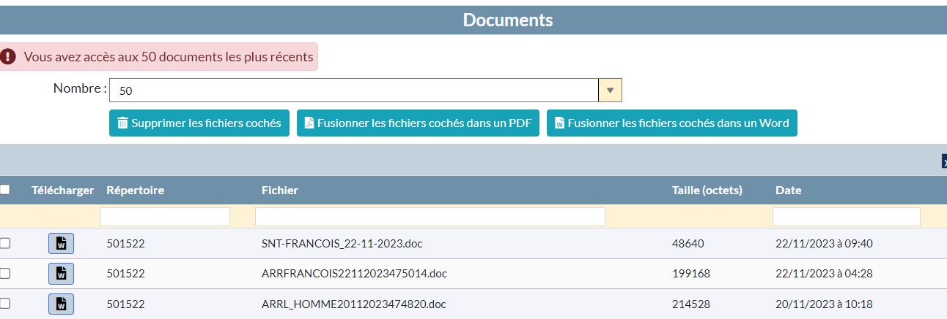
Un fichier Word va se télécharger :
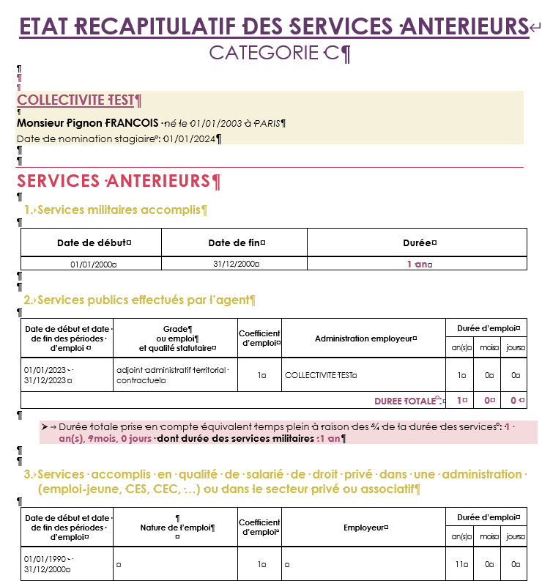

Suivre et générer un arrêté portant titularisation

A partir de l’onglet « arrêtés titularisation »
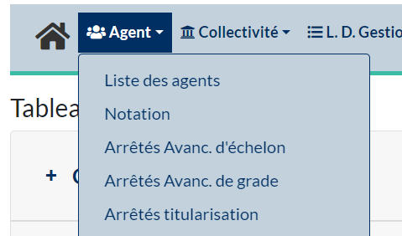

Une page va s’ouvrir

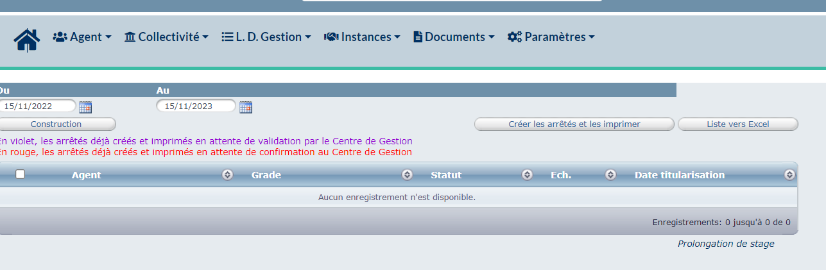

Pour faire apparaitre la liste des agents stagiaires, il convient de renseigner la période et de cliquer sur le bouton « construction »

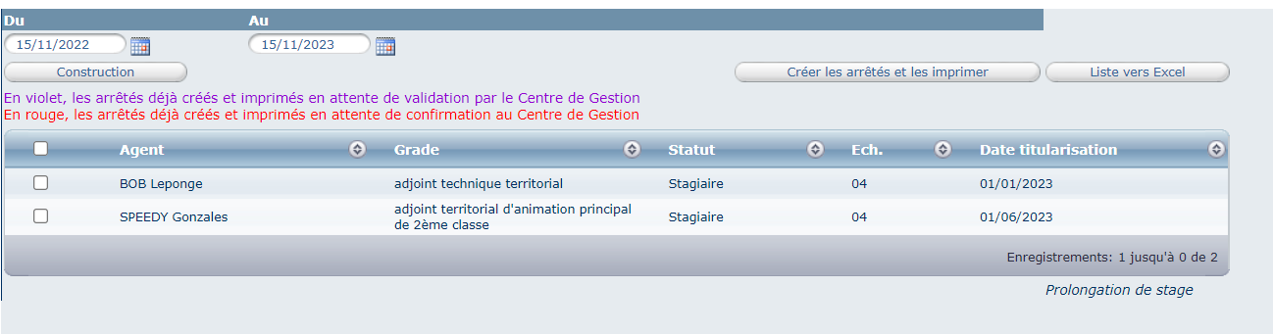
Agirhe calcule automatiquement la date de titularisation et prend également en compte dans son calcul les prorogations de stage.
Si votre agent a eu de la maladie ou du temps partiel, veuillez nous contacter afin de déterminer la date de titularisation qui peut être reportée en raison de ses évenements..

Générez l’arrêté
Sélectionnez l’agent, et cliquez sur le bouton « créer les arrêtés et les imprimer »
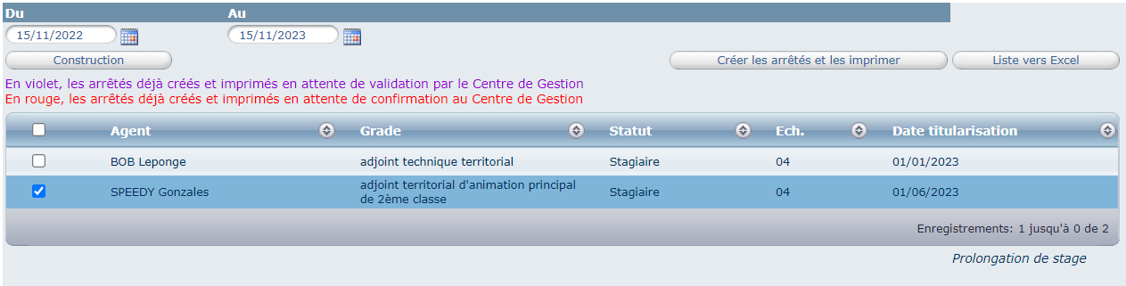
L’arrêté en format WORD va se télécharger.

Imprimez l’arrêté
Vous pouvez également récupérer l’arrêté à partir de l’onglet documents ou à partir de la carrière de l’agent dans déroulement de carrière.
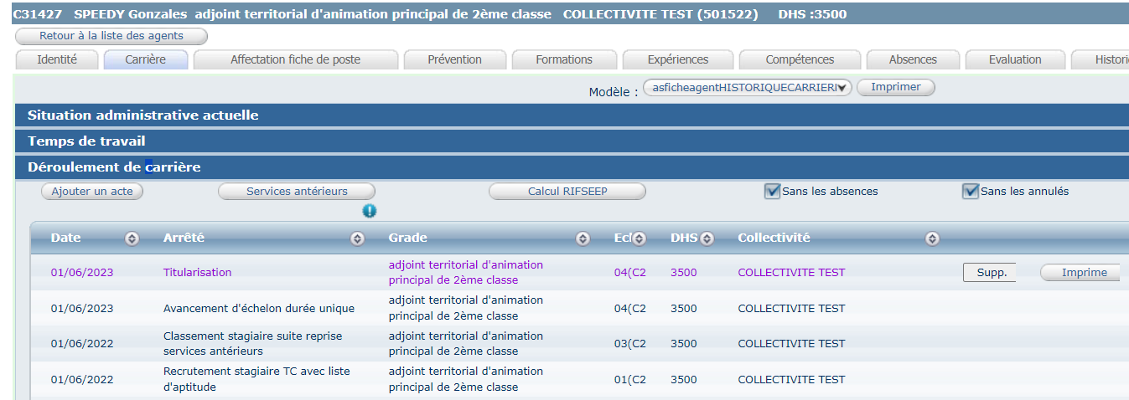

Complétez l’arrêté
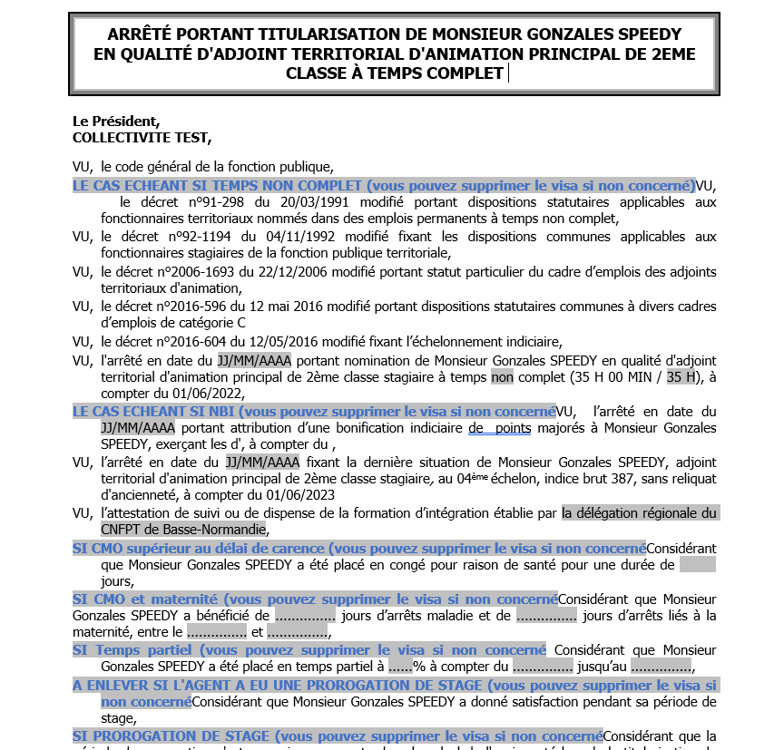
Certains visas de l’arrêté peuvent être supprimés selon la situation de l’agent

Agirhe renseigne automatiquement certains champs

Liste des actes disponibles avec agirhe
TYPES D’ARRETE | ACTES
Départ | Radiation suite à démission (fonctionnaire)
 | Radiation suite à mutation (fonctionnaire)
Modalités d’exercice | Changement de DHS< 10% avec perte affiliation CNRACL (fonctionnaire)
 | Changement de DHS< OU = 10% (fonctionnaire et contractuel)
 | Changement de DHS > 10% (fonctionnaire et contractuel)
 | Mise à disposition (fonctionnaire)
 | Temps partiel (1ère demande) (fonctionnaire)
 | Temps partiel (fin et réintégration à temps plein) (fonctionnaire)
 | Temps partiel Thérapeutique CNRACL (fonctionnaire)
 | Temps partiel Thérapeutique CNRACL renouvellement (fonctionnaire)
 | Temps partiel Thérapeutique régime général (fonctionnaire)
 | Temps partiel Thérapeutique régime général renouvellement (fonctionnaire)
 | Temps partiel Thérapeutique (contractuel)
Positions | Disponibilité de droit pour suivre son conjoint (fonctionnaire)
 | Disponibilité sur demande pour créer ou reprendre une entreprise (fonctionnaire)
 | Disponibilité sur demande pour convenances personnelles (fonctionnaire)
Recrutement | CDD accroissement temporaire d’activité (contractuel)
 | CDD accroissement saisonnier d’activité(contractuel)
 | CDD remplacement temporaire d’un fonctionnaire ou contractuel(contractuel)
 | CDD emploi permanent spécifique (cat A, B ou C) (contractuel)
 | CDD emploi permanent (communes -1000 habitants et groupement -15000 habitants) (contractuel)
 | CDD emploi permanent -50% (communes +1000 habitants et groupement +15000 habitants) (contractuel)
 | CDD contrat de projet(contractuel)
 | CDI emploi permanant justifiant des 6 ans de services publics(contractuel)
 | Recrutement stagiaire TC (temps complet) sans liste d’aptitude (fonctionnaire)
 | Recrutement stagiaire TNC (temps non complet) sans liste d’aptitude (fonctionnaire)
 | Titularisation (fonctionnaire)
Traitement | Attribution NBI (fonctionnaire)
 | Suppression NBI (fonctionnaire)

Générez un ARRETE RELATIF A LA CARRIERE

Modification d’une carrière existante à partir du tableau de bord
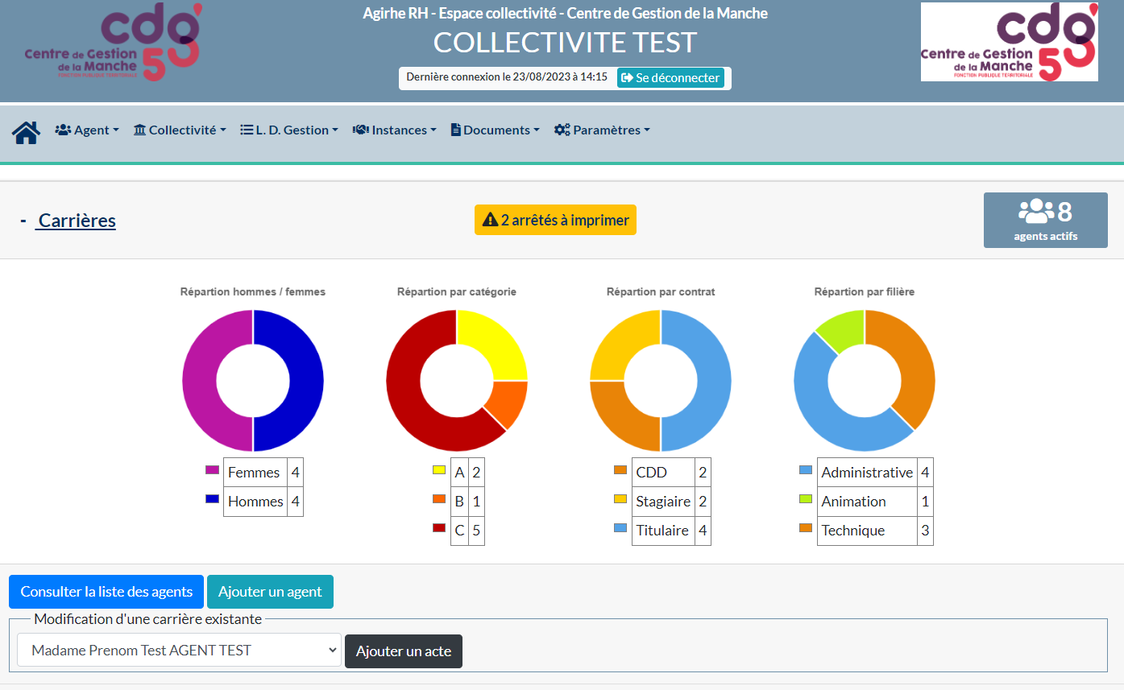

Vous pouvez directement saisir un arrêté à partir du tableau de bord
Il suffit de sélectionner le nom de l’agent concerné et de cliquer sur le bouton « ajouter une acte »

Cette page va s’ouvrir :
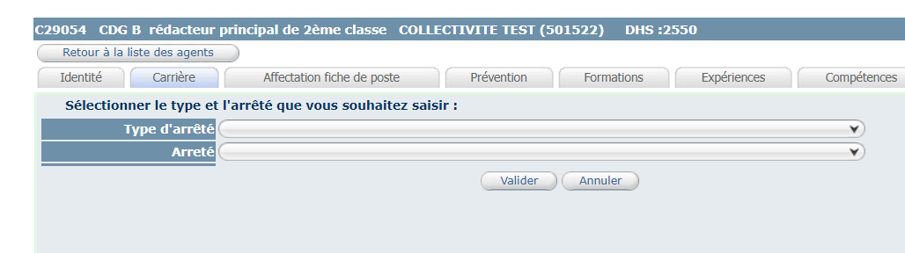
Sélectionnez Type d’arrêté
Sélectionnez Arrêté

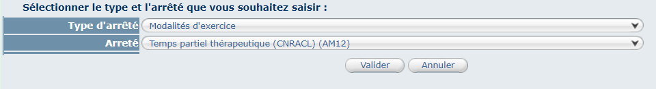
Cliquez sur Valider et reportez-vous ensuite au point C « compléter la demande »

A partir de l’onglet « liste des agents »
Cliquez sur l’onglet Agent et le sous onglet liste des agents.

La liste des agents de votre collectivité va apparaitre.

Avant de sélectionner l’agent, il convient d’indiquer TOUS dans la colonne « actif »

Cliquez sur l’agent concerné et ensuite cliquez sur l’onglet Déroulement de carrière

Cette page va s’ouvrir et cliquez sur le bouton « ajouter un acte »
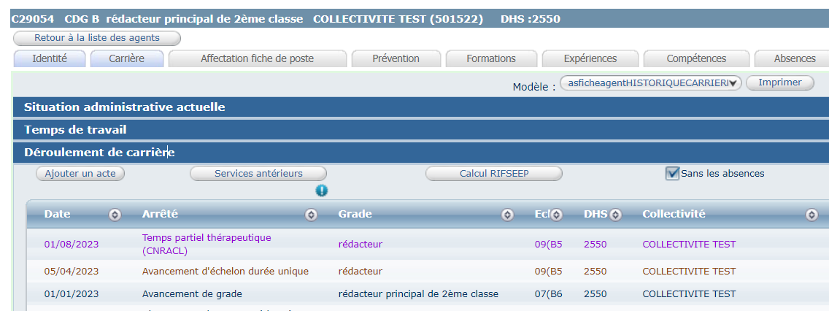

Sur cet onglet, vous retrouvez les actes relatifs à la carrière de l’agent.

Cette page va s’ouvrir :

Sélectionnez Type d’arrêté
Sélectionnez Arrêté

Cliquez sur Valider.

Complétez la demande
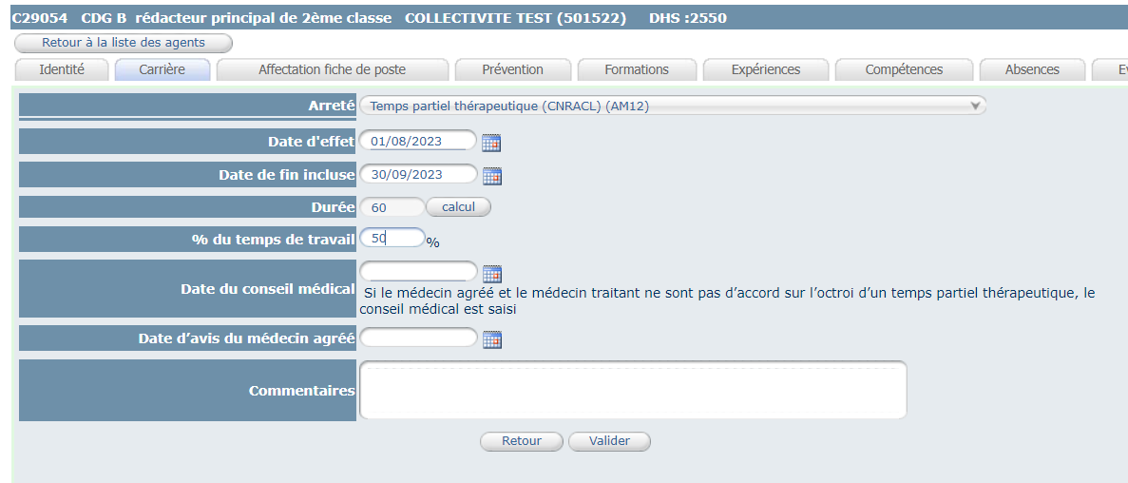
Complétez les différents champs

Dans cet exemple, il convient de renseigner les champs suivants :
- Date d’effet
- Date de fin incluse
- % du temps de travail
- Date avis conseil médical (le cas échéant)
- Date avis médecin agréé (le cas échéant)
Pour calculer la durée entre les deux dates, il convient de cliquer sur le bouton calcul.

Imprimez l’arrêté
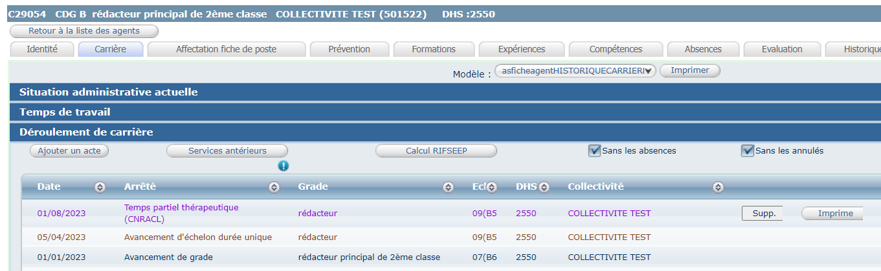

Il convient ensuite de cliquer sur le bouton « Imprime » pour générer l’arrêté.
Un document WORD va s’ouvrir automatiquement.

Complétez l’arrêté
Vous pouvez compléter le document WORD, en renseignant certains champs comme la date de l’arrêté ou la date délibération.
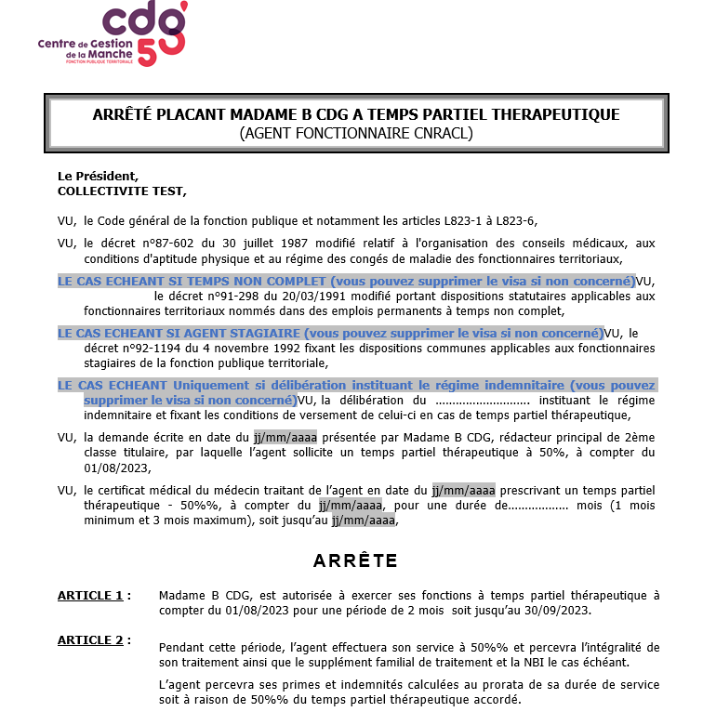

Certains visas de l’arrêté peuvent être supprimés selon la situation de l’agent

Agirhe renseigne automatiquement certains champs (uniquement ceux complétés dans le logiciel)

CODE COULEUR DES ACTES GENERES AVEC AGIRHE
Il existe un code couleur pour les agents :
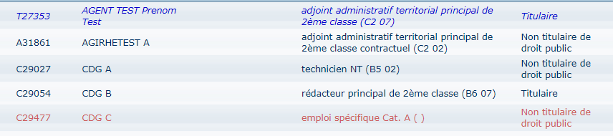
Bleu foncé : Agent en position d’activité
BLEU ITALIQUE Agent en position particulière (disponibilité, détachement, congé parental…)
Violet Agent intercommunal
Rouge Agent inactif

L’état de validation des actes est matérialisé par différentes couleurs :
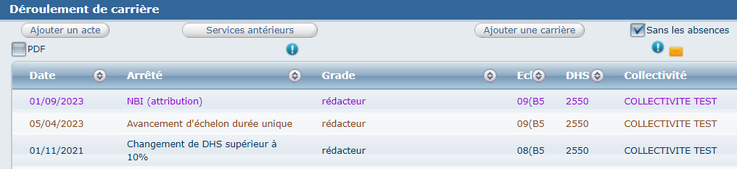
Rouge : acte généré par le CDG. Seule sa validation par le CDG le rendra opérationnel dans la carrière. L’arrêté sera validé par le CDG à réception de l’arrêté signé par la collectivité.

Vert : acte validé par le CDG mais dont la date d’effet est dans le futur.
Marron : acte validé par le CDG mais pour lequel il ne dispose pas d'un exemplaire signé ou dans l’attente d’un arrêté modificatif. Cet acte est pré-validé par nos soins de manière à pouvoir débloquer des situations.
Violet : acte saisi par la collectivité en attente de validation par le CDG. Tant que le CDG n’a pas reçu et validé un acte saisi par la collectivité, il reste en violet et ne met pas à jour la carrière de l’agent.
Bleu foncé : acte validé par le CDG. Il est pris par la collectivité. L’acte en Bleu foncé ne peut plus être imprimé dans la mesure où il a déjà été signé et validé.

Générez un congé de maladie ordinaire (CMO)

A partir du tableau de bord
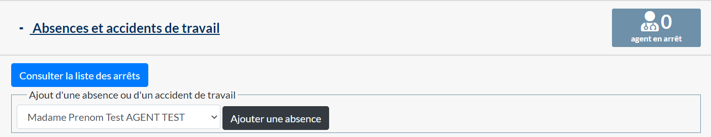

Vous pouvez directement saisir un congé maladie ordinaire à partir du tableau de bord.
Cliquez sur « Absences et accidents de travail »
Sélectionnez le nom de l’agent concerné et cliquez sur le bouton « ajouter une absence »

Cette page va s’ouvrir :
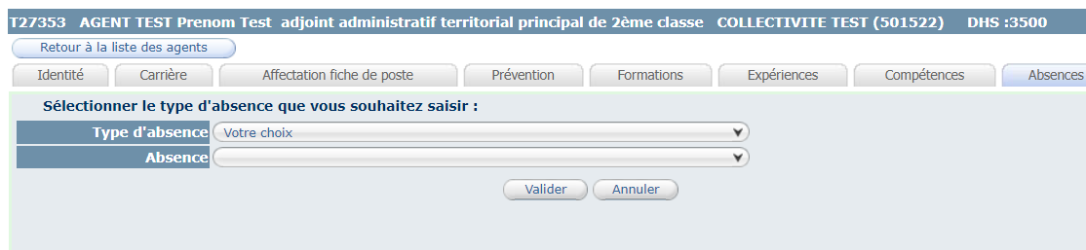
Sélectionnez Congés maladie
Sélectionnez Congé de maladie ordinaire

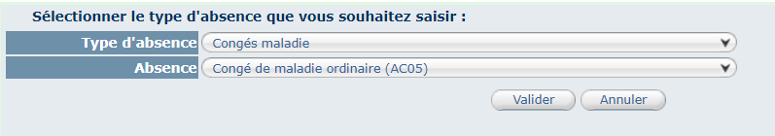

Cliquez sur Valider.
Vous pouvez passer directement au point C « complétez la demande » du guide de procédure

A partir de l’onglet « liste des agents »
Cliquez sur l’onglet Agent et le sous onglet liste des agents.

La liste des agents de votre collectivité va apparaitre.

Cliquez sur l’agent concerné par le congé de maladie ordinaire.

Ensuite cliquez sur l’onglet Absences

Cette page va s’ouvrir :
Sur cet onglet, vous retrouvez la liste des absences pour maladie de l’agent. (si elles ont été saisies)
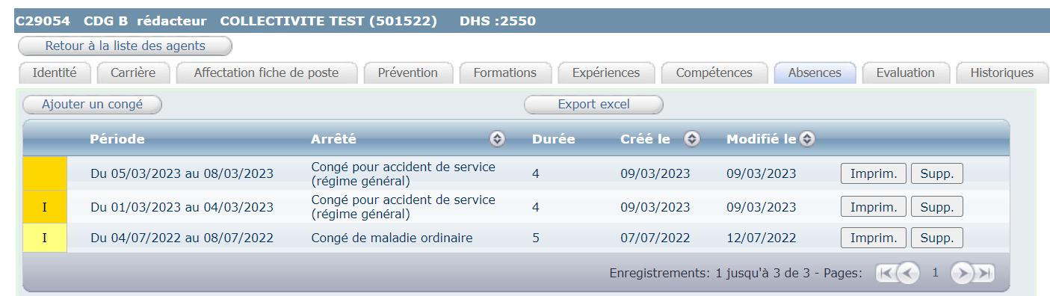

Cliquez sur le bouton « ajouter un congé »
Cette page va s’ouvrir :
Sélectionnez Congés maladie
Sélectionnez Congé de maladie ordinaire

Cliquez sur Valider.

Complétez la demande
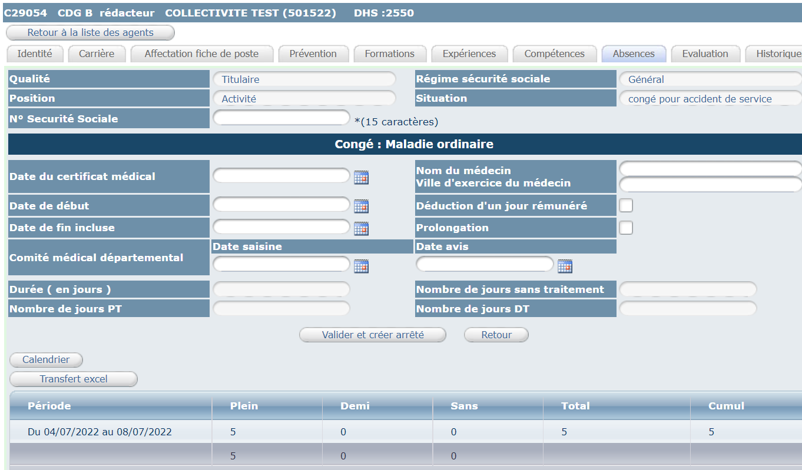
Complétez les différents champs

Il convient de renseigner les champs suivants :
- Date du certificat médical
- Date de début
- Date de fin incluse
- Nom du médecin
- Ville d’exercice du médecin (le cas échéant)
- Déduction d’un jour rémunéré (le cas échéant, s’il s’agit de la journée de carence)
- Prolongation (le cas échéant)
- Date avis conseil médical (le cas échéant)
La journée de carence n’est pas applicable :
- aux arrêts de maladie ordinaire de prolongation ;
- lorsque la reprise du travail entre 2 congés de maladie ordinaire n’a pas excédé 48 heures ;
- aux congés de maladie accordés au titre d’une affectation de longue durée (ALD) pendant 3 ans à compter du premier congé de maladie ;
- depuis la publication de la loi n° 2019-828 du 6 août 2019 de transformation de la fonction publique : au congé de maladie accordé postérieurement à la déclaration de grossesse et avant le début du congé de maternité.

Lorsque vous cochez « prolongation », c’est que vous avez une prolongation d’un CMO sans reprise du travail ou < à 48h. La journée de carence ne s’applique pas.

Imprimez l’arrêté
Pour éditer l’arrêté, cliquez sur le bouton « retour ».
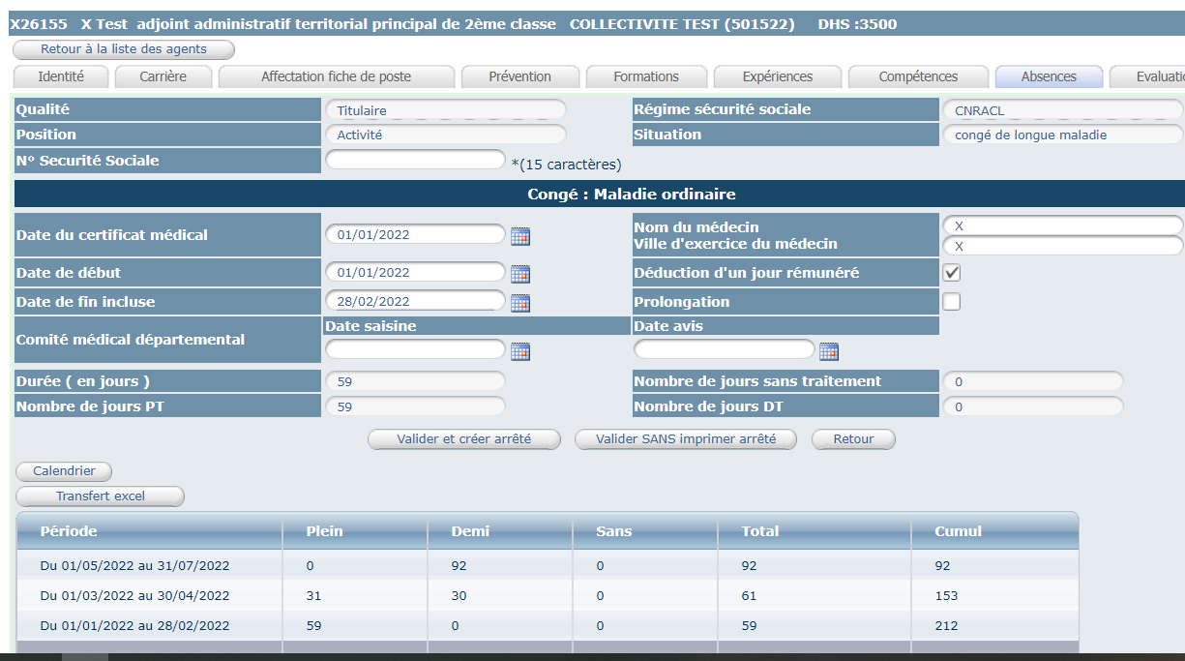

Cette page va s’ouvrir :
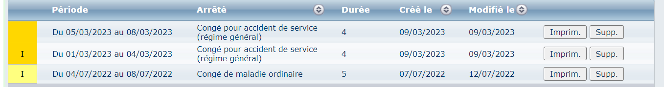
Cliquez sur le bouton « Imprim. » pour générer l’arrêté.
Un document WORD va s’ouvrir automatiquement. Il est prérempli des données de l’agent, de l’arrêt et de la paie.

Complétez l’arrêté
Vous pouvez compléter le document WORD, en renseignant certains champs comme la date de l’arrêté ou la date délibération sur le RIFSEEP, le cas échéant.

Certains visas de l’arrêté peuvent être supprimés selon la situation de l’agent

Agirhe renseigne automatiquement les droits à plein-traitement et demi-traitement.
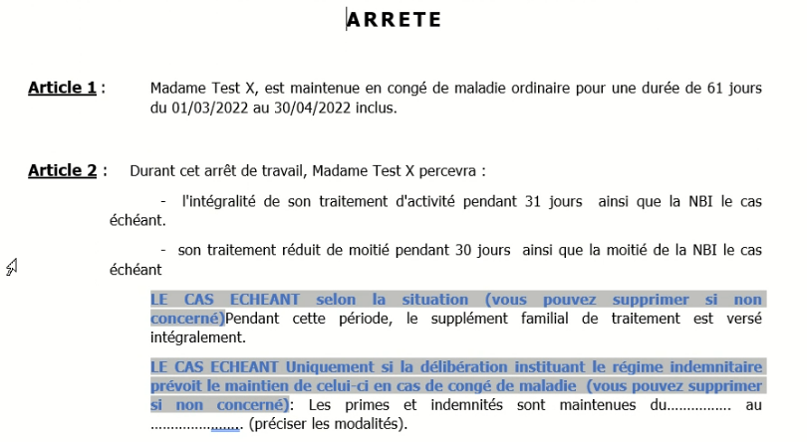
A compter du 1er avril, la transmission au centre de gestion des arrêtés maladie n’est plus requise.

Suivi des droits à rémunération
A partir de l’onglet « absences », vous pouvez suivre le cumul du plein-traitement (PT) et du demi-traitement (DT) sur différentes périodes.
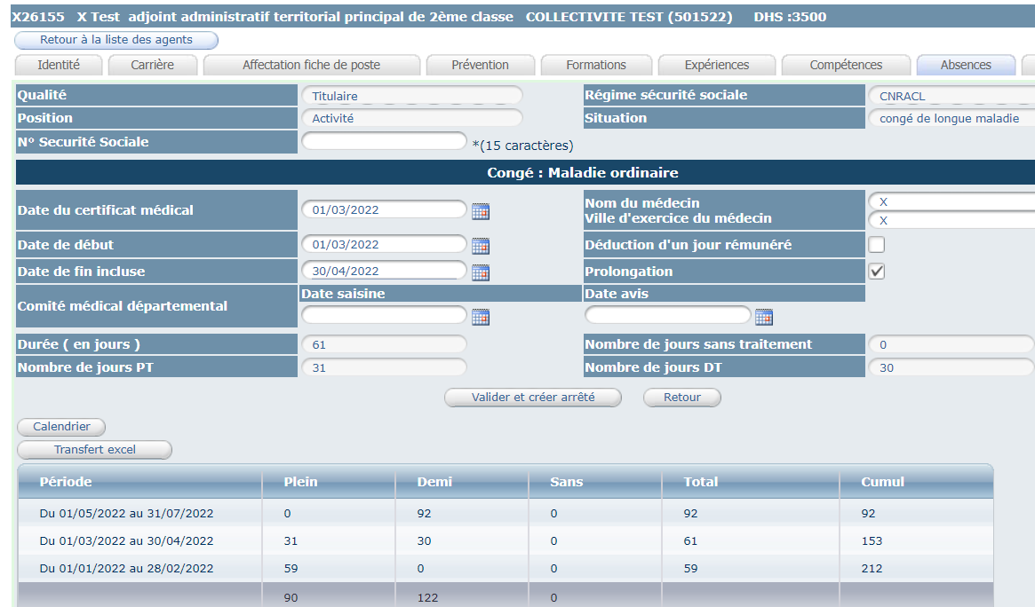

Le bouton calendrier permet de visualiser sur une année le nombre de jours à PT, à DT et sans traitement.

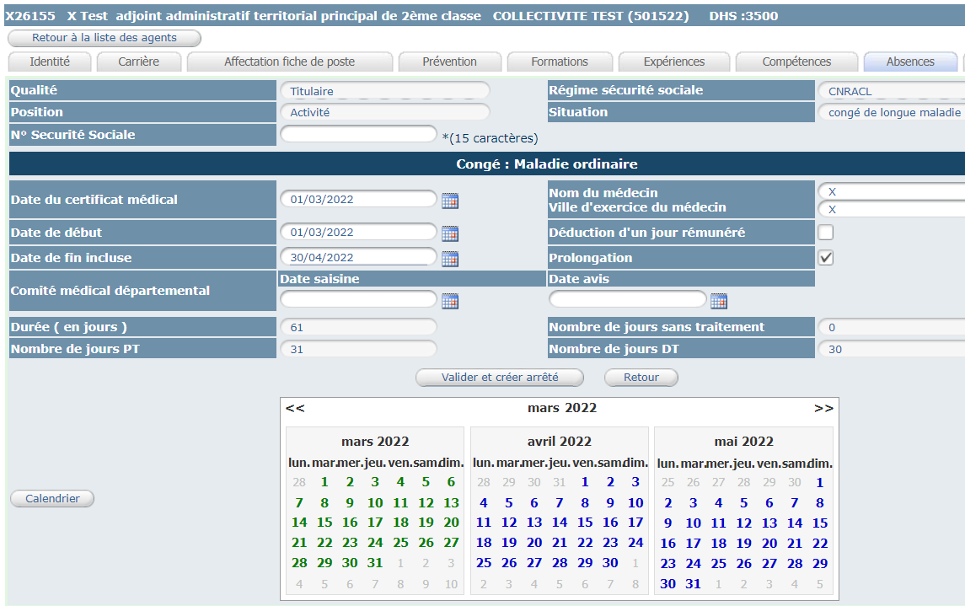
En vert : le plein-traitement (PT)
En bleu : le demi-traitement (DT)
En marron : sans traitement

Générez un congé de longue maladie (CLM)

A partir du tableau de bord

Vous pouvez directement saisir un congé maladie ordinaire à partir du tableau de bord.
Cliquez sur « Absences et accidents de travail »
Sélectionnez le nom de l’agent concerné et cliquez sur le bouton « ajouter une absence »

Cette page va s’ouvrir :
Sélectionnez Congés maladie
Sélectionnez Congé de longue maladie

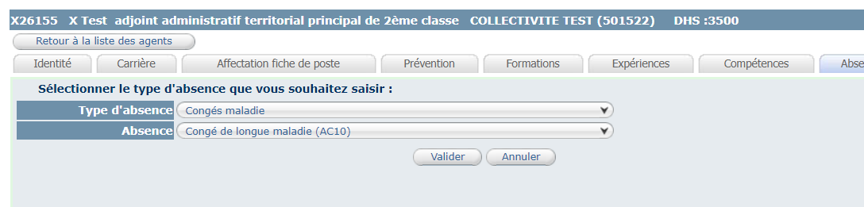
Cliquez sur Valider.
Cette page va s’ouvrir :

Dans le cas d’un octroi de congé de longue maladie, il convient de cocher OUI et ensuite cliquez sur valider.

Vous pouvez passer directement au point C « complétez la demande » du guide de procédure

A partir de liste des agents
Cliquez sur l’onglet Agent et le sous onglet liste des agents.

La liste des agents de votre collectivité va apparaitre.

Cliquez sur l’agent concerné par le congé de longue maladie.
Ensuite cliquez sur l’onglet Absences

Cette page va s’ouvrir :
Sur cet onglet, vous retrouvez la liste des absences pour maladie de l’agent. (si elles ont été saisies)
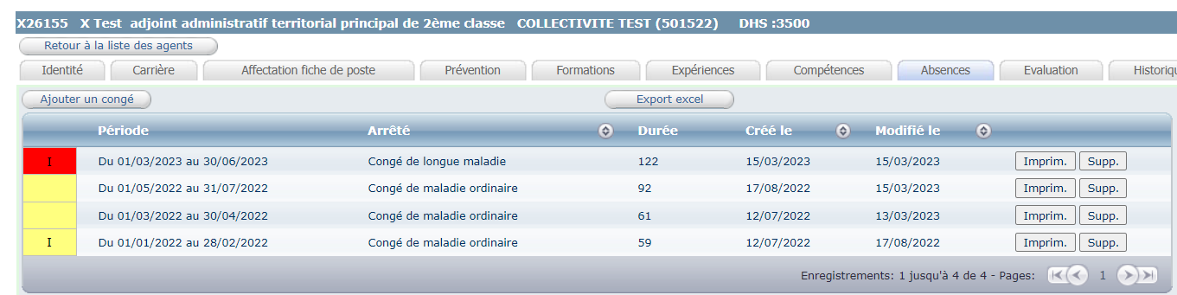

Cliquez sur le bouton « ajouter un congé »
Cette page va s’ouvrir :

Cliquez sur valider.
Cette page va s’ouvrir :

Dans le cas d’un octroi de congé de longue maladie, il convient de cocher OUI et ensuite cliquez sur valider.

Complétez la demande

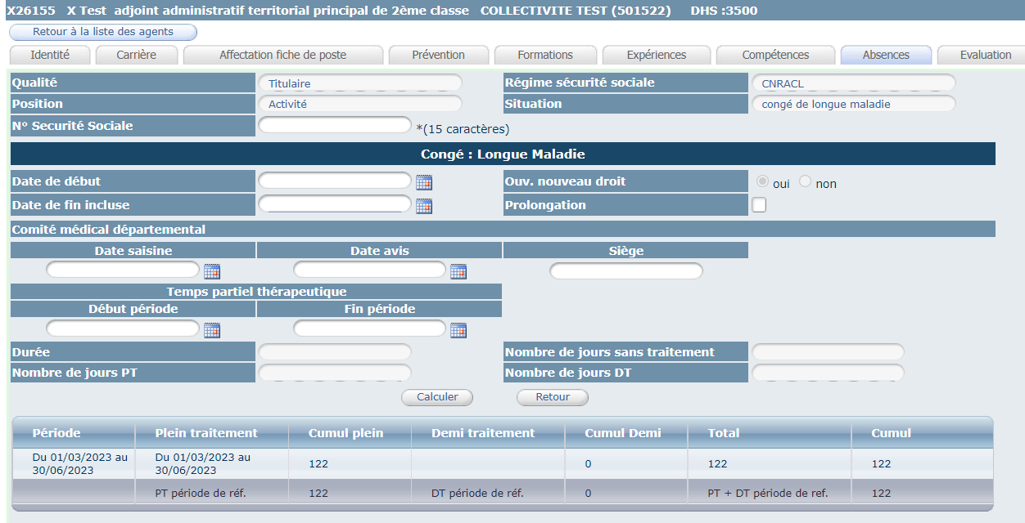
Complétez les différents champs

Il convient de renseigner les champs suivants :
- Date de début
- Date de fin incluse
- Prolongation (le cas échéant)
- Date avis conseil médical
Cliquez sur le bouton calculer pour enregistrer l’arrêt.

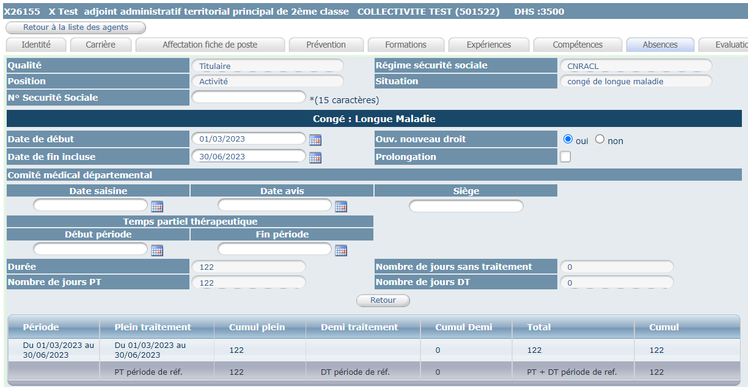

Cliquez sur le bouton retour.

Dans le cas d’une prolongation, il convient de cocher la case.

Lors d’une transformation en CMO en CLM, il convient de supprimer la ou les lignes précédentes qui chevauchent la période pour que le calcul des droits à rémunération soit exact.

Imprimez l’arrêté
Pour éditer l’arrêté, vous cliquez sur le bouton « retour » comme indiqué page précédente.
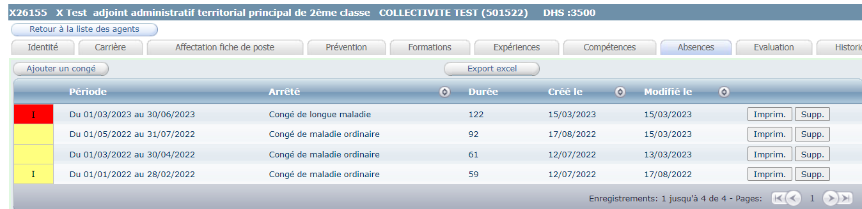

Cliquez sur le bouton « Imprim. » pour générer l’arrêté.
Un document WORD va s’ouvrir automatiquement.

Complétez l’arrêté
Vous pouvez compléter le document WORD, en renseignant certains champs comme la date de l’arrêté ou la date délibération sur le RIFSEEP, le cas échéant.
Certains visas et certains articles de l’arrêté peuvent être supprimés selon la situation de l’agent.

A compter du 1er avril, la transmission au centre de gestion des arrêtés maladie n’est plus requise.

Suivi des droits à rémunération
Vous pouvez suivre le calcul du plein-traitement et demi-traitement sur l’acte généré avec le logiciel AGIRHE.
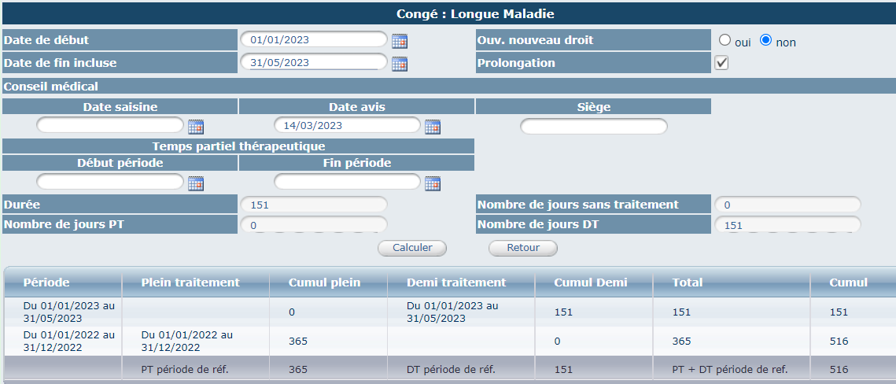
Vous pouvez suivre les différentes périodes d’arrêts maladie dans l’onglet ABSENCES.
Lors d’une transformation en CMO en CLM, il convient de supprimer la ou les lignes précédentes qui chevauchent la période pour que le calcul des droits à rémunération soit exact.

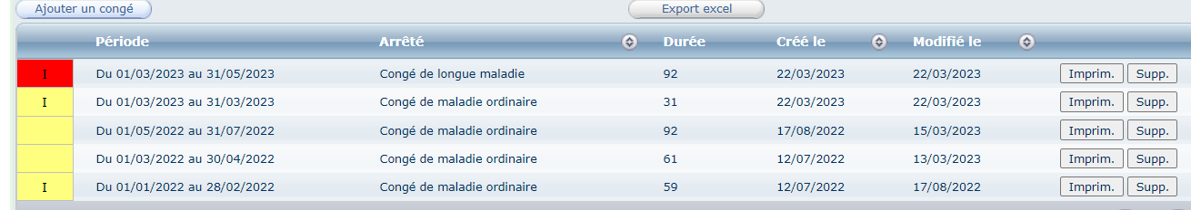
Cliquez 2x sur supp

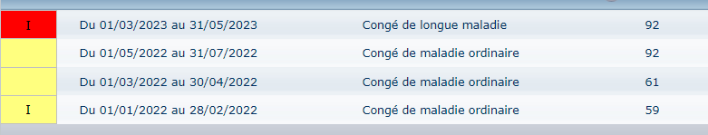
Dans tous les cas, les périodes saisies ne doivent pas se chevaucher

Générez un congé de grave maladie (CGM)

A partir du tableau de bord

Vous pouvez directement saisir un congé maladie ordinaire à partir du tableau de bord.
Cliquez sur « Absences et accidents de travail »
Sélectionnez le nom de l’agent concerné et cliquez sur le bouton « ajouter une absence »

Cette page va s’ouvrir :
Sélectionnez Congés maladie
Sélectionnez Congé de grave maladie

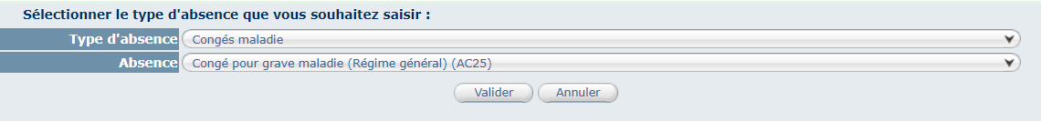
Cliquez sur Valider.
Vous pouvez passer directement au point C « complétez la demande » du guide de procédure

A partir de liste des agents
Cliquez sur l’onglet Agent et le sous onglet liste des agents.

La liste des agents de votre collectivité va apparaitre.

Cliquez sur l’agent concerné par le congé de grave maladie.

Ensuite cliquez sur l’onglet Absences

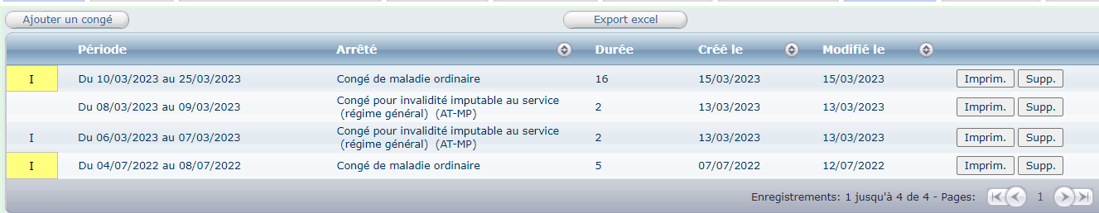

Cliquez sur le bouton « ajouter un congé »
Cette page va s’ouvrir :

Cliquez sur Valider.

Complétez la demande
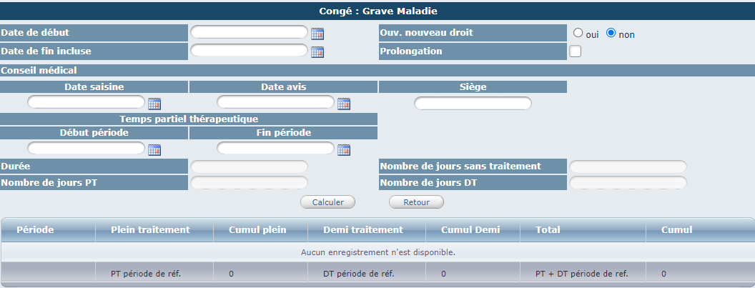
Complétez les différents champs
Il convient de renseigner les champs suivants :
- Date de début
- Date de fin incluse
- Indiquer s’il s’agit de nouveau droit (Dans le cas d’un octroi de congé de grave maladie, il convient de cocher OUI)
- Prolongation (le cas échéant)
- Date avis conseil médical

Et de cliquer sur le bouton calculer pour enregistrer l’arrêt.

Ensuite, vous cliquez sur le bouton retour.

Dans le cas d’une prolongation, il convient de cocher la case.

Imprimez l’arrêté
Pour éditer l’arrêté, vous cliquez sur le bouton « retour » comme indiqué page précédente.
Il convient ensuite de cliquer sur le bouton « Imprim. » pour générer l’arrêté.
Un document WORD va s’ouvrir automatiquement.

Complétez l’arrêté
Vous pouvez compléter le document WORD, en renseignant certains champs comme la date de l’arrêté ou la date délibération.
Certains visas et certains articles de l’arrêté peuvent être supprimés selon la situation de l’agent.
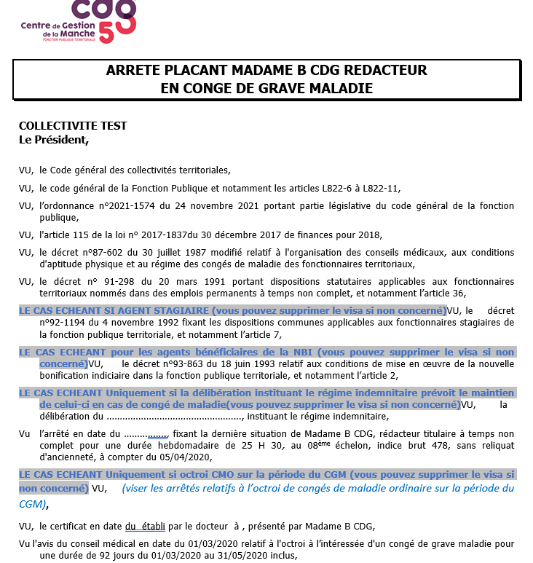
A compter du 1er avril, la transmission au centre de gestion des arrêtés maladie n’est plus requise.

Suivi des droits à rémunération
Vous pouvez suivre le calcul du plein-traitement et demi-traitement avec l’acte généré par le logiciel AGIRHE.
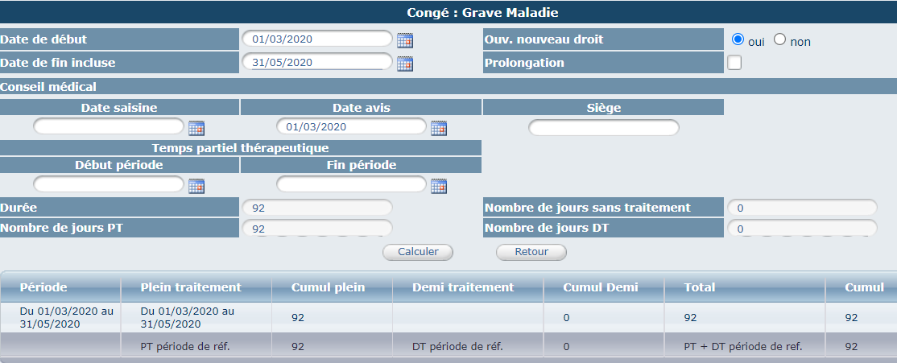
Vous pouvez suivre les différentes périodes d’arrêts maladie dans l’onglet ABSENCES.
Lors d’une transformation en CMO en CGM, il convient de supprimer la ou les lignes précédentes qui chevauchent la période pour que le calcul des droits à rémunération soit exact.

Cliquez 2x sur supp

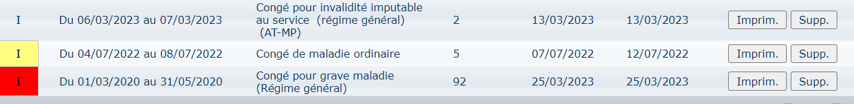

Dans tous les cas, les périodes saisies ne doivent pas se chevaucher

Générez un congé de longue duree (CLD)

A partir du tableau de bord

Vous pouvez directement saisir un congé maladie ordinaire à partir du tableau de bord.
Cliquez sur « Absences et accidents de travail »
Sélectionnez le nom de l’agent concerné et cliquez sur le bouton « ajouter une absence »

Cette page va s’ouvrir :
Sélectionnez Congés maladie
Sélectionnez Congé de longue durée

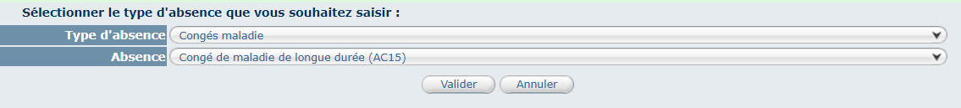
Cliquez sur Valider.
Cette page va s’ouvrir :

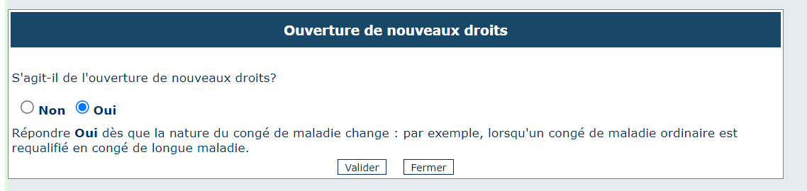
Dans le cas d’un octroi de congé de longue durée, il convient de cocher OUI et ensuite cliquez sur valider.

Vous pouvez passer directement au point C « complétez la demande » du guide de procédure

A partir de liste des agents
Cliquez sur l’onglet Agent et le sous onglet liste des agents.

La liste des agents de votre collectivité va apparaitre.

Cliquez sur l’agent concerné par le congé de longue durée.
Ensuite cliquez sur l’onglet Absences

Cliquez sur le bouton « ajouter un congé »

Cette page va s’ouvrir :

Cliquez sur Valider.
Cette page va s’ouvrir :

Dans le cas d’un octroi de congé de longue durée, il convient de cocher OUI et ensuite cliquez sur valider.

Complétez la demande
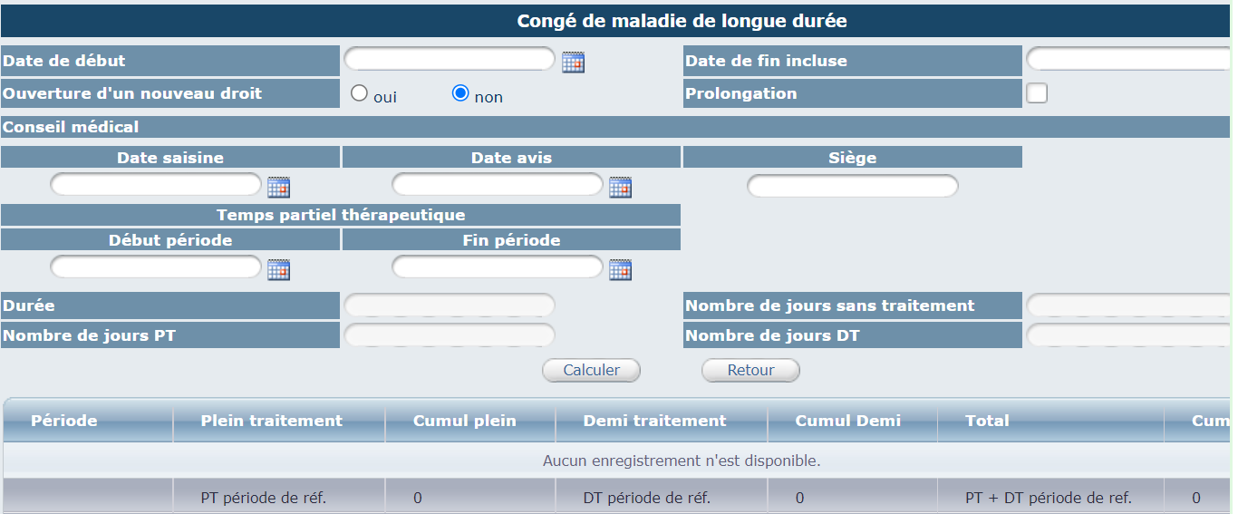
Complétez les différents champs
Il convient de renseigner les champs suivants :
- Date de début
- Date de fin incluse
- Ouverture d’un nouveau droit
- Prolongation (le cas échéant)
- Date avis conseil médical
Et de cliquer sur le bouton calculer pour enregistrer l’arrêt.
Ensuite, vous cliquez sur le bouton retour.

Dans le cas d’une prolongation, il convient de cocher la case.
Lors d’une transformation d’un CLM en CLD, il convient de supprimer la ou les lignes précédentes qui chevauchent la période pour que le calcul des droits à rémunération soit exact.

Imprimez l’arrêté
Pour éditer l’arrêté, vous cliquez sur le bouton « retour » comme indiqué page précédente.
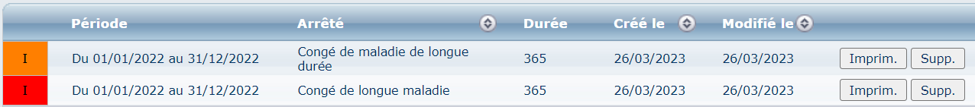
Il convient ensuite de cliquer sur le bouton « Imprim. » pour générer l’arrêté.
Un document WORD va s’ouvrir automatiquement.

Complétez l’arrêté
Vous pouvez compléter le document WORD, en renseignant certains champs comme la date de l’arrêté ou la date délibération.
Certains visas et certains articles de l’arrêté peuvent être supprimés selon la situation de l’agent.
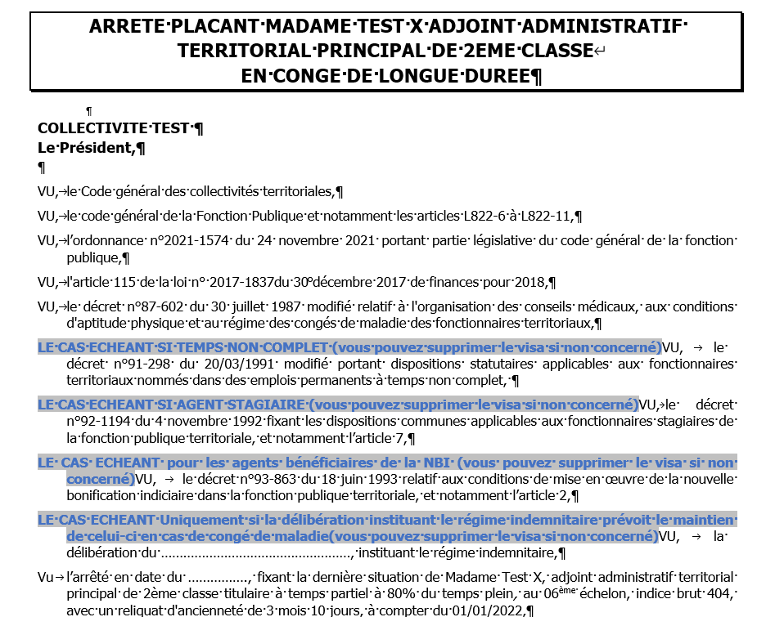
A compter du 1er avril, la transmission au centre de gestion des arrêtés maladie n’est plus requise.

Suivi des droits à rémunération
Vous pouvez suivre le calcul du plein-traitement et demi-traitement avec l’acte généré par le logiciel AGIRHE.
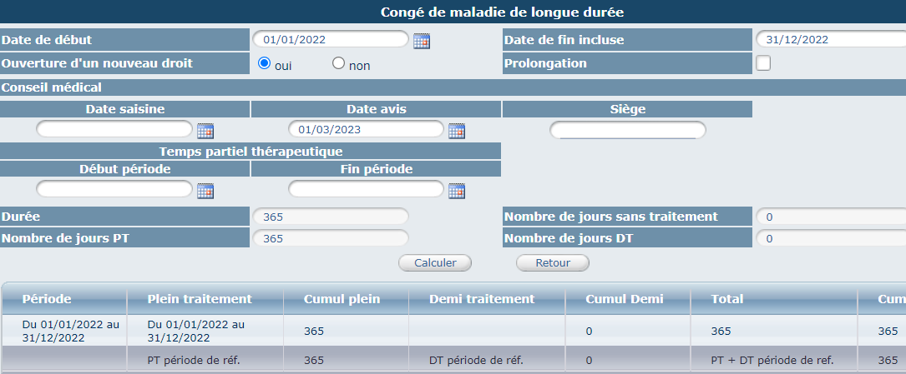
Vous pouvez suivre les différentes périodes d’arrêts maladie dans l’onglet ABSENCES.
Lors d’une transformation d’un CLM en CLD, il convient de supprimer la ou les lignes précédentes qui chevauchent la période pour que le calcul des droits à rémunération soit exact.

Cliquez 2x sur supp

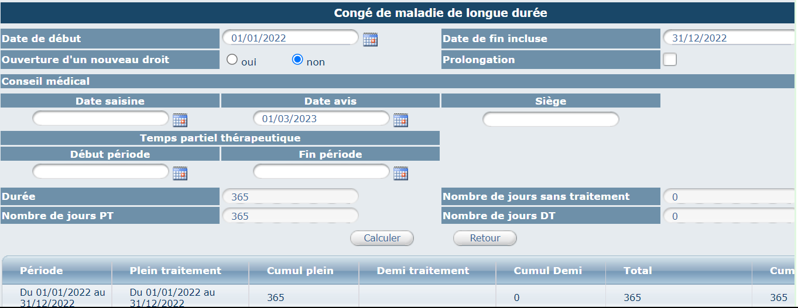
Après avoir supprimé la ligne, il convient de retourner (double clique sur la ligne CLD) sur le CLD, et de cliquer sur calculer afin de remettre à jour les droits de l’agent.

Dans tous les cas, les périodes saisies ne doivent pas se chevaucher

Générez un congé PROVISOIRE pour invalidite temporaire imputable au service (CITIS) - REGIME CNRACL

A partir du tableau de bord

Vous pouvez directement saisir un congé maladie ordinaire à partir du tableau de bord.
Cliquez sur « Absences et accidents de travail »
Sélectionnez le nom de l’agent concerné et cliquez sur le bouton « ajouter une absence »

Cette page va s’ouvrir :
Sélectionnez Congés maladie
Sélectionnez Congé PROVISOIRE pour CITIS

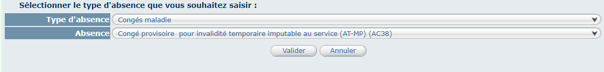
Cliquez sur Valider.
Vous pouvez passer directement au point C « complétez la demande » du guide de procédure

A partir de liste des agents
Cliquez sur l’onglet Agent et le sous onglet liste des agents.

La liste des agents de votre collectivité va apparaitre.

Cliquez sur l’agent concerné par le CITIS PROVISOIRE
Ensuite cliquez sur l’onglet Absences

Cliquez sur le bouton « ajouter un congé »

Cette page va s’ouvrir :

Cliquez sur Valider.

Complétez la demande
Il convient de sélectionner si le CITIS fait suite à un accident de service, un accident de trajet ou une maladie professionnelle.
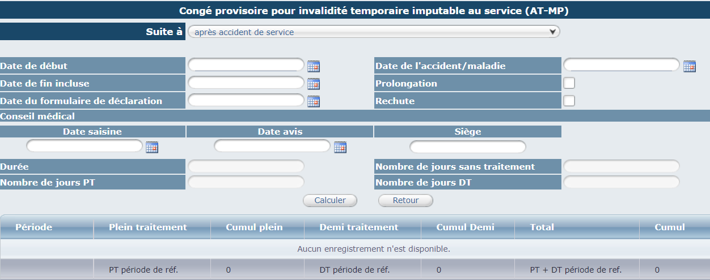
Complétez les différents champs
Il convient de renseigner les champs suivants :
- Date de début
- Date de fin incluse
- Date de l’accident ou de la maladie
- Date de formulaire de déclaration

Et cliquez sur le bouton calculer pour enregistrer l’arrêt.

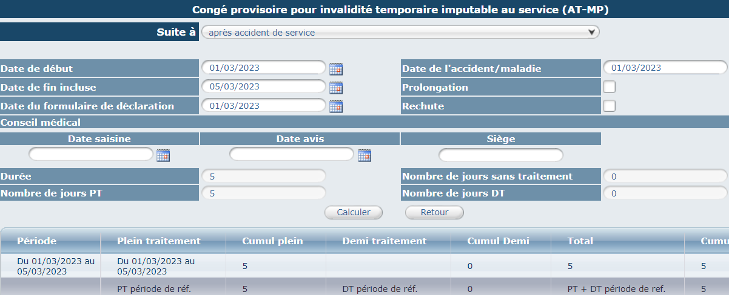
Ensuite, cliquez sur le bouton retour.

Dans le cas d’une prolongation, il convient de cocher la case.

Imprimez l’arrêté
Pour éditer l’arrêté, vous cliquez sur le bouton « retour » comme indiqué page précédente.
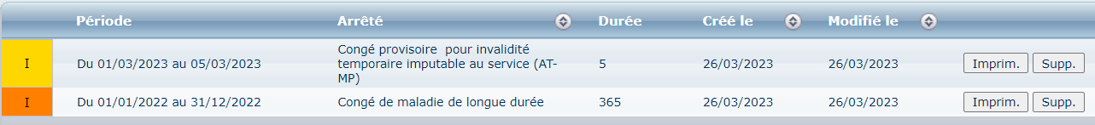
Il convient ensuite de cliquer sur le bouton « Imprim. » pour générer l’arrêté.
Un document WORD va s’ouvrir automatiquement.

Complétez l’arrêté
Vous pouvez compléter le document WORD, en renseignant certains champs comme la date de l’arrêté ou la date délibération.
Certains visas et certains articles de l’arrêté peuvent être supprimés selon la situation de l’agent.
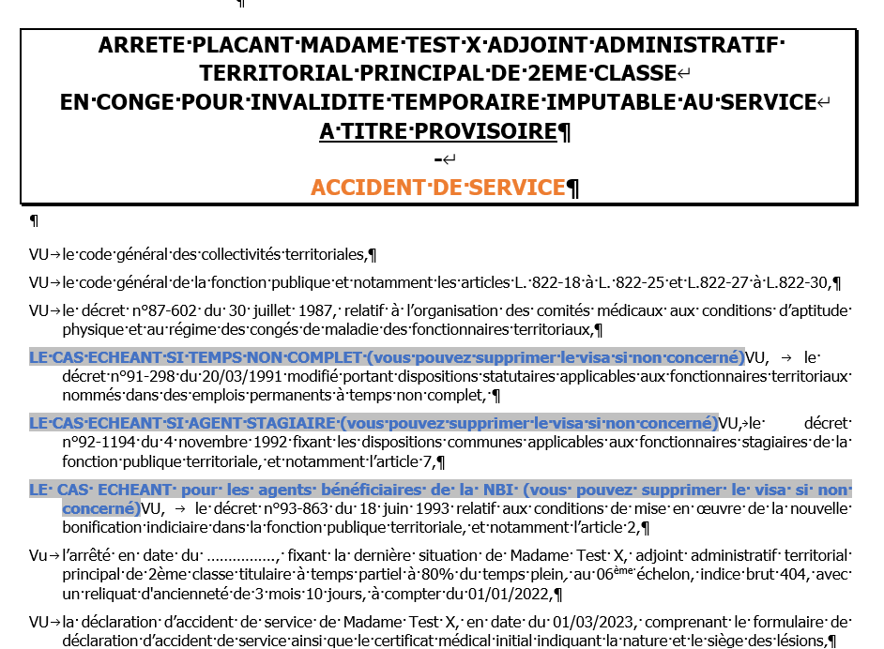
A compter du 1er avril, la transmission au centre de gestion des arrêtés maladie n’est plus requise.

Suivi des droits à rémunération
Agirhe calcul automatiquement les droits à plein traitement pour votre agent.
Ils sont reportés automatiquement sur l’arrêté.
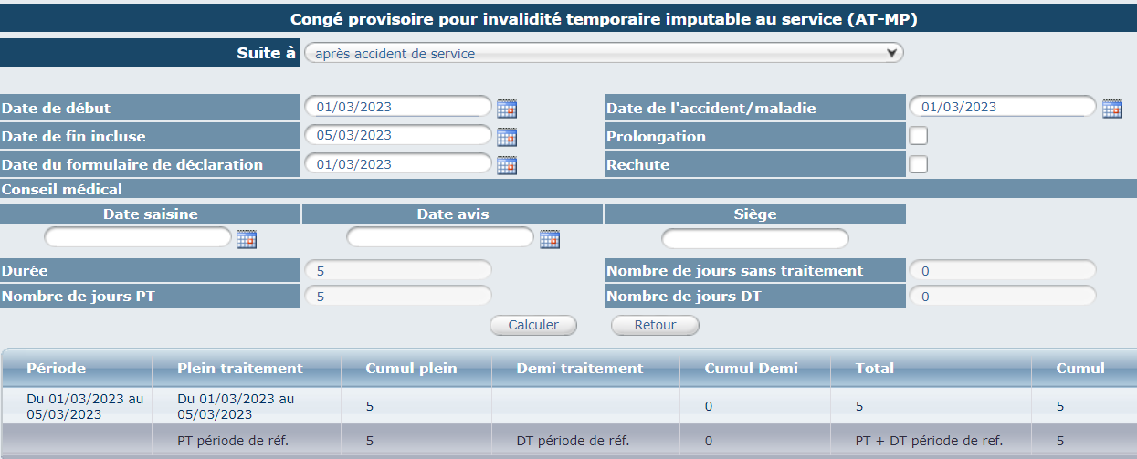

Générez un congé pour invalidite temporaire imputable au service (CITIS) – REGIME CNRACL

A partir du tableau de bord

Vous pouvez directement saisir un congé maladie ordinaire à partir du tableau de bord.
Cliquez sur « Absences et accidents de travail »
Sélectionnez le nom de l’agent concerné et cliquez sur le bouton « ajouter une absence »

Cette page va s’ouvrir :
Sélectionnez Congés maladie
Sélectionnez Congé pour CITIS

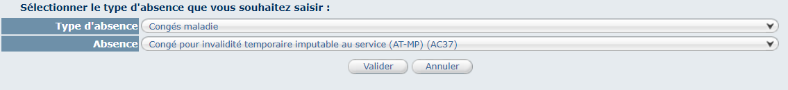
Cliquez sur Valider.
Vous pouvez passer directement au point C « complétez la demande » du guide de procédure

A partir de liste des agents
Cliquez sur l’onglet Agent et le sous onglet liste des agents.

La liste des agents de votre collectivité va apparaitre.

Cliquez sur l’agent concerné par le CITIS
Ensuite cliquez sur l’onglet Absences

Cliquez sur le bouton « ajouter un congé »

Cette page va s’ouvrir :

Cliquez sur Valider.

Complétez la demande
Si vous avez saisi un CITIS provisoire pour cet arrêt, il convient de supprimer la ligne préalablement à la saisie du CITIS définitif.

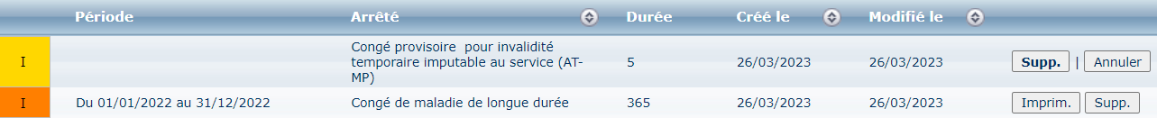

Il convient de sélectionner si le CITIS fait suite à un accident de service, un accident de trajet ou une maladie professionnelle.

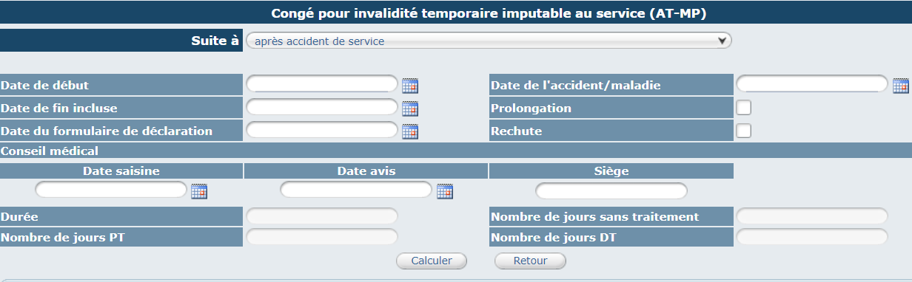
Complétez les différents champs
Il convient de renseigner les champs suivants :
- Date de début
- Date de fin incluse
- Date de l’accident ou de la maladie
- Date de formulaire de déclaration
- Prolongation (le cas échéant)

Et cliquez sur le bouton calculer pour enregistrer l’arrêt.

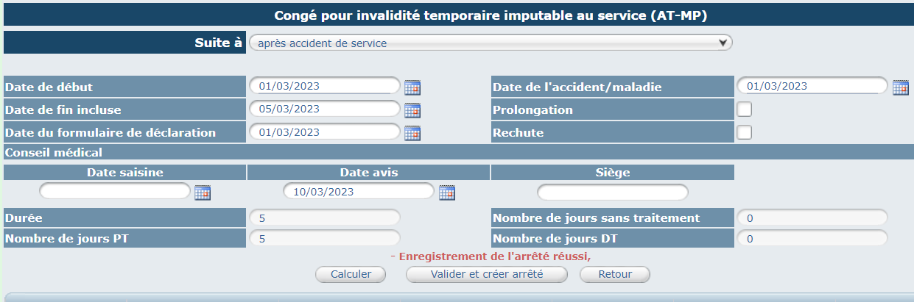
Ensuite, cliquez sur le bouton retour.

Dans le cas d’une prolongation, il convient de cocher la case.

Imprimez l’arrêté
Pour éditer l’arrêté, vous cliquez sur le bouton « retour » comme indiqué page précédente.
Il convient ensuite de cliquer sur le bouton « Imprim. » pour générer l’arrêté.
Un document WORD va s’ouvrir automatiquement.

Complétez l’arrêté
Vous pouvez compléter le document WORD, en renseignant certains champs comme la date de l’arrêté ou la date délibération.
Certains visas et certains articles de l’arrêté peuvent être supprimés selon la situation de l’agent.
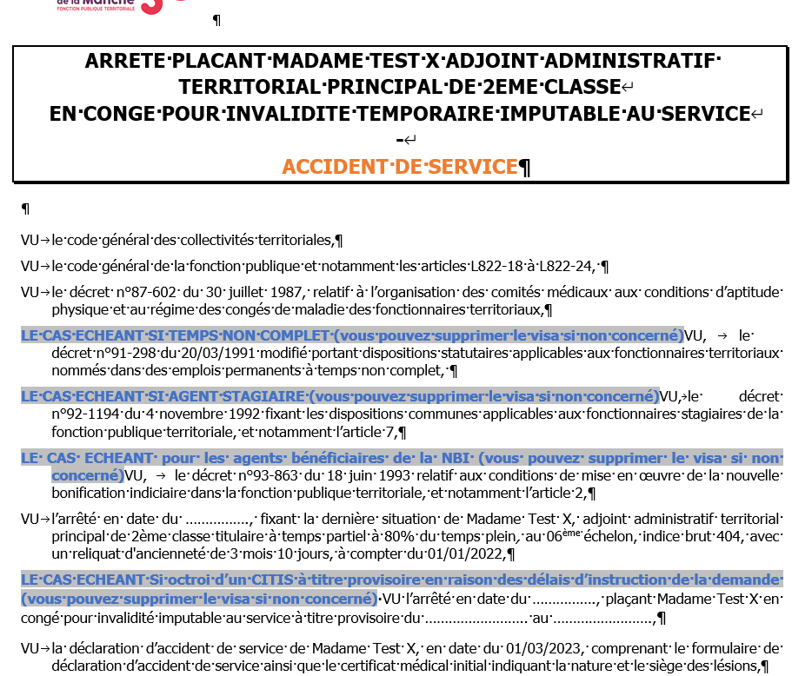

Si vous avez pris un arrêté provisoire pour placer l’agent en CITIS, il convient de viser cet arrêté et de le retirer.
A compter du 1er avril, la transmission au centre de gestion des arrêtés maladie n’est plus requise.

Suivi des droits à rémunération
Si vous avez pris un arrêté provisoire pour placer l’agent en CITIS, il convient de supprimer la ligne.

Agirhe calcul automatiquement les droits à plein traitement pour votre agent.
Ils sont reportés automatiquement sur l’arrêté.
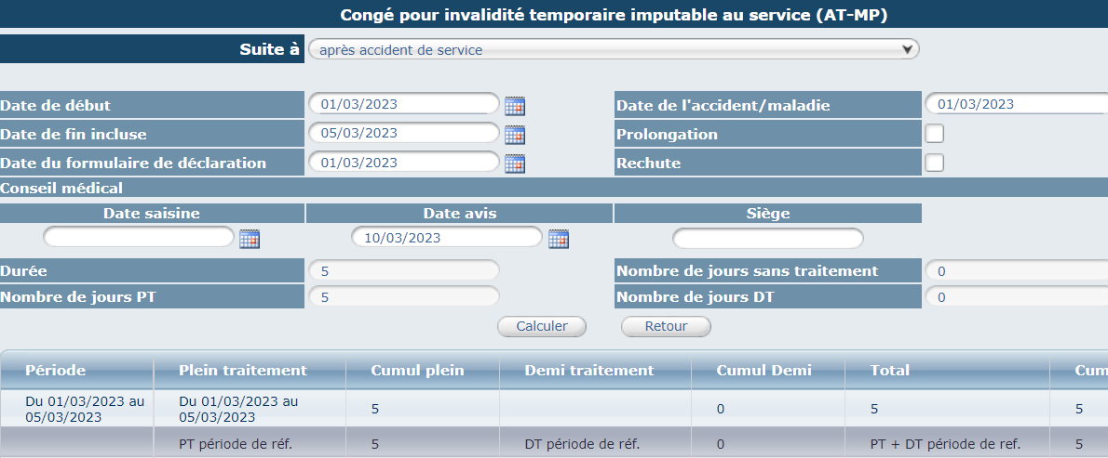

Générez un congé pour invalidite temporaire imputable au service (CITIS) – REGIME GENERAL

A partir du tableau de bord

Vous pouvez directement saisir un congé maladie ordinaire à partir du tableau de bord.
Cliquez sur « Absences et accidents de travail »
Sélectionnez le nom de l’agent concerné et cliquez sur le bouton « ajouter une absence »

Cette page va s’ouvrir :
Sélectionnez Congés maladie
Sélectionnez Congé pour CITIS

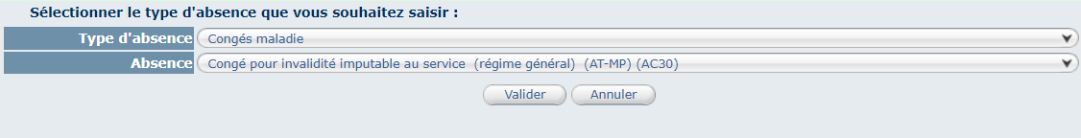
Cliquez sur Valider.
Vous pouvez passer directement au point C « complétez la demande » du guide de procédure

A partir de liste des agents
Cliquez sur l’onglet Agent et le sous onglet liste des agents.

La liste des agents de votre collectivité va apparaitre.

Cliquez sur l’agent concerné par le CITIS
Ensuite cliquez sur l’onglet Absences

Cliquez sur le bouton « ajouter un congé »

Cette page va s’ouvrir :

Cliquez sur Valider.

Complétez la demande
Il convient de sélectionner si l’arrêt fait suite à un accident de service, un accident de trajet ou une maladie professionnelle.
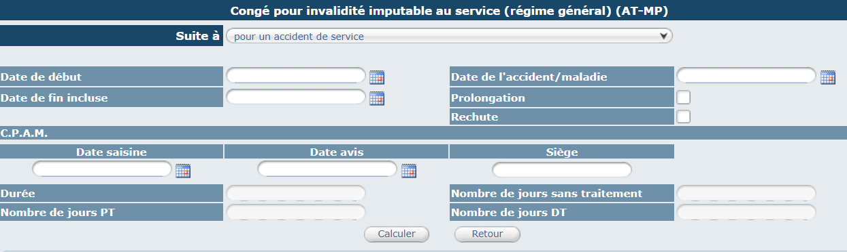
Complétez les différents champs

Il convient de renseigner les champs suivants :
- Date de début
- Date de fin incluse
- Date de l’accident ou de la maladie
- Date avis CPAM
- Prolongation (le cas échéant)
Et de cliquer sur le bouton calculer pour enregistrer l’arrêt.

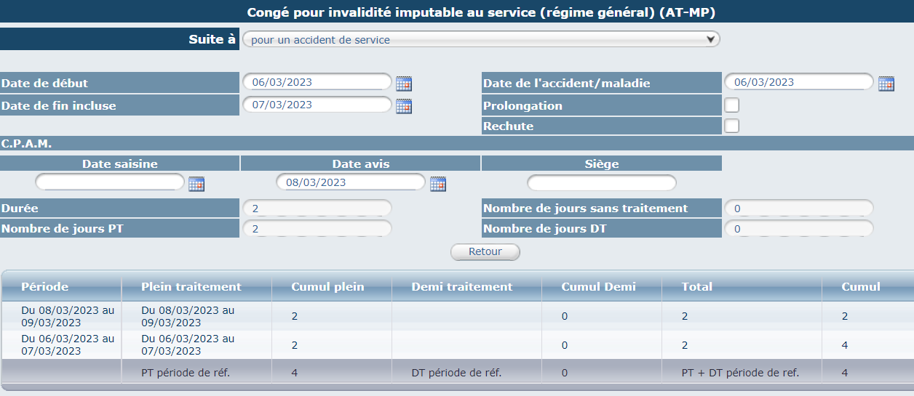
Ensuite, cliquez sur le bouton retour.

Imprimez l’arrêté
Pour éditer l’arrêté, cliquez sur le bouton « retour » comme indiqué page précédente.
Il convient ensuite de cliquer sur le bouton « Imprim. » pour générer l’arrêté.
Un document WORD va s’ouvrir automatiquement.

Complétez l’arrêté
Vous pouvez compléter le document WORD, en renseignant certains champs comme la date de l’arrêté ou la date délibération.
Certains visas et certains articles de l’arrêté peuvent être supprimés selon la situation de l’agent.
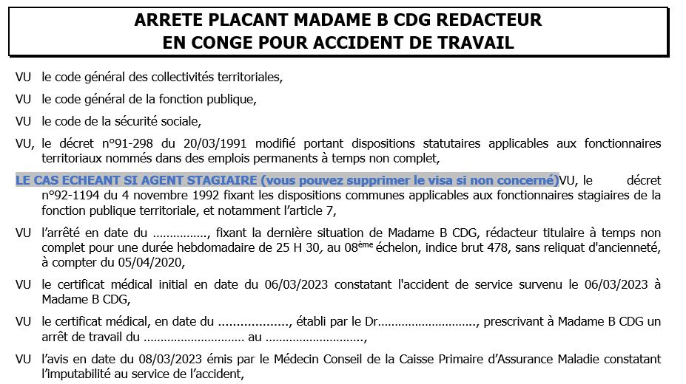

A compter du 1er avril, la transmission au centre de gestion des arrêtés maladie n’est plus requise.

Suivi des droits à rémunération
Agirhe calcul automatiquement les droits à plein traitement pour votre agent.
Ils sont reportés automatiquement sur l’arrêté.

Générez un congé pour CONGE DE MATERNITE, PATERNITE OU ADOPTION

A partir du tableau de bord

Vous pouvez directement saisir un congé maladie ordinaire à partir du tableau de bord.
Cliquez sur « Absences et accidents de travail »
Sélectionnez le nom de l’agent concerné et cliquez sur le bouton « ajouter une absence »

Cette page va s’ouvrir :
Sélectionnez Congés maladie
Sélectionnez Congé pour CITIS

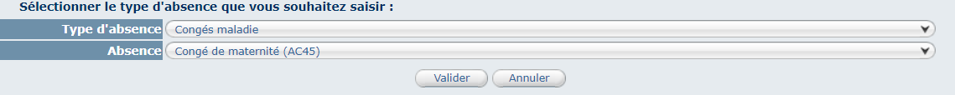
Cliquez sur Valider.
Vous pouvez passer directement au point C « complétez la demande » du guide de procédure

A partir de liste des agents
Cliquez sur l’onglet Agent et le sous onglet liste des agents.

La liste des agents de votre collectivité va apparaitre.

Cliquez sur l’agent concerné par le congé de maternité.
Ensuite cliquez sur l’onglet Absences

Cliquez sur le bouton « ajouter un congé »

Cette page va s’ouvrir :

Cliquez sur Valider.

Complétez la demande
Il convient de sélectionner si l’arrêt fait suite à un accident de service, un accident de trajet ou une maladie professionnelle.

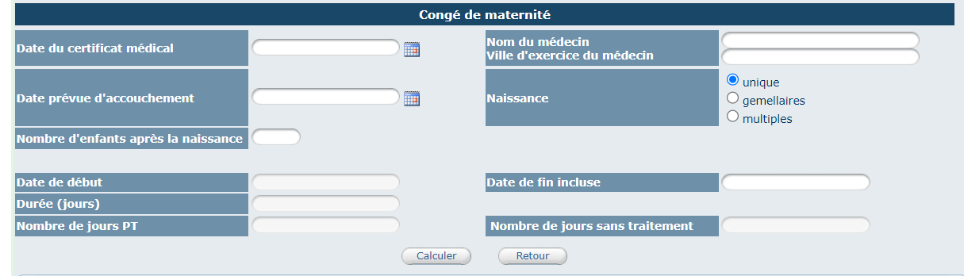
Complétez les différents champs

Il convient de renseigner les champs suivants :
- Date du certificat médical
- Date prévue d’accouchement
- Nombre d’enfants après la naissance
- Nom du médecin
Et de cliquer sur le bouton calculer pour enregistrer l’arrêt.
AGIRHE calcul automatiquement la date de début et la date de fin.
Ensuite, cliquez sur le bouton retour.

Imprimez l’arrêté
Pour éditer l’arrêté, vous cliquez sur le bouton « retour » comme indiqué page précédente.
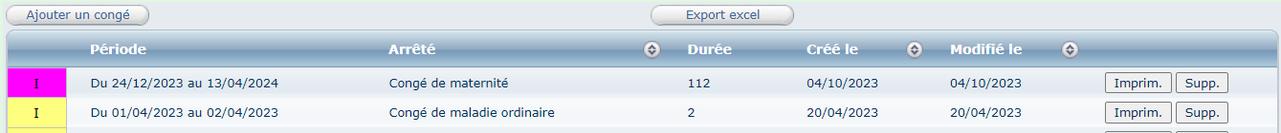

Il convient ensuite de cliquer sur le bouton « Imprim. » pour générer l’arrêté.
Un document WORD va s’ouvrir automatiquement.

Complétez l’arrêté
Vous pouvez compléter le document WORD, en renseignant certains champs comme la date de l’arrêté ou la date délibération.
Certains visas et certains articles de l’arrêté peuvent être supprimés selon la situation de l’agent.

Certains visas de l’arrêté peuvent être supprimés selon la situation de l’agent

Agirhe renseigne automatiquement certains champs

A compter du 1er avril, la transmission au centre de gestion des arrêtés maladie n’est plus requise.

